建设项目竣工环境保护验收调查表

项目名称：连云港荣泰化工仓储有限公司技改优化提升项目
委托单位：连云港荣泰化工仓储有限公司

编制单位：江苏智盛环境科技有限公司

编制日期：2026年6月

建 设 单 位：连云港荣泰化工仓储有限公司
编 制 单 位：江苏智盛环境科技有限公司
法 人 代 表：柳然（签章）
项目负责人：崔慧平
填表人：杨苗苗

编制单位联系方式
电话：0518-85521302
传真：0518-85521302
地址：连云港市海州区朝阳东路55号
邮编：222000

表1 项目总体情况
建设项目名称 | 连云港荣泰化工仓储有限公司技改优化提升项目
建设单位 | 连云港荣泰化工仓储有限公司
法人代表 | 孙仁凯 |  | 联系人 |  | 任仲昊
通信地址 | 江苏省连云港市国家东中西区域合作示范区连云港新荣泰码头有限公司
联系电话 | 18260652061 | 传真 |  | / | 邮编 | 222000
建设地点 | 江苏省连云港市国家东中西区域合作示范区
项目性质 | √新建 改扩建 技改 |  |  | 行业类别 | 148 危险化学品输送管线（不含企业厂区内管线）
环境影响报告表名称 | 连云港荣泰化工仓储有限公司技改优化提升项目
环境影响评价单位 | 中蓝连海设计研究院有限公司
环境影响评价审批部门 | 国家东中西区域合作示范区(连云港徐圩新区)环境保护局 | 文号 |  | 示范区环审[2024]27号 | 时间 | 2024.8.7
开工建设时间 | 2025年5月 |  |  | 工程竣工时间 | 2025年8月
验收调查单位 | 江苏智盛环境科技有限公司 |  |  | 调查日期 | 2025.8.20
投资总概算  (万元) | 5923.72 | 其中: 环境保护投资(万元) |  | 60 | 实际环境保护投资占总投资比例 | 1.01%
实际总投资  (万元) | 5923.72 | 其中: 环境保护投资(万元) |  | 60 | 实际环境保护投资占总投资比例 | 1.01%
设计生产能力（交通量） | 4根管线，总长20780m | 建设项目开工日期 |  |  | 2025年5月
实际生产能力（交通量） | 3根管线，总长8380m | 投入试运行日期 |  |  | 2025年9月
项目建设过程简述 | 连云港荣泰化工仓储有限公司技改优化提升项目于2024年5月取得备案证，备案号：示范区经备[2024]34号；2024年7月，连云港荣泰化工仓储有限公司技改优化提升项目编制环境影响报告表并于2024年8月取得批复（示范区环审[2024]27号）。公司于2025年5月开工建设，2025年8月建设完成。2025年9月，管道开始运输物料，进行试生产。
验收调查依据 | 1、《中华人民共和国环境保护法》，国家主席令〔2014〕第9号；  2、《中华人民共和国水污染防治法》，国家主席令〔2017〕第70号；  3、《中华人民共和国大气污染防治法》，2018年10月26日修正；  4、《中华人民共和国噪声污染防治法》，2022年6月5日起实施；  5、《中华人民共和国固体废物污染环境防治法》，2020年4月29日修订；  6、《建设项目环境保护管理条例》（国务院令第682号，2017年修订）；  7、《建设项目竣工环境保护验收暂行办法》（国环规环评〔2017〕4号，2017年11月20日）；  8、《关于进一步优化建设项目竣工环境保护验收监测（调查）相关工作的通知》，苏环规[2015]3号；  9、《建设项目竣工环境保护设施验收技术规范生态影响类》(HJ394-2007)；  10、省生态环境厅《关于生态影响类建设项目环保验收主体的复函》(苏环函(2019)13号)；  11、《连云港荣泰化工仓储有限公司技改优化提升项目环境影响报告表》，中蓝连海设计研究院有限公司，2024年7月；  12、《关于连云港荣泰化工仓储有限公司技改优化提升项目环境影响报告表的批复》，国家东中西区域合作示范区(连云港徐圩新区)环境保护局，示范区环审[2024]27号；  13、其他相关现行法律、法规等。

表2 调查范围、因子、目标、重点
调查  范围 | 本次验收调查范围为产业协同外围管输项目工程建设内容  （1）生态环境：本项目管线依托园区管廊敷设，管道及其他工艺部件均为预制件和成品设备，运至现场的管道为已完成涂漆管道，运至现场后均采用焊接及法兰连接方式进行，完成无损检测和强度测试后机械竣工，施工期及营运期正常工况下不会对生态环境产生影响。  （2）水、气、声环境：运营期无废水、固废产生，主要调查施工期废水、废气、噪声处理情况及运营期废气、噪声处理及排放情况，调查范围为管道沿线。
调查  因子 | （1）大气环境：施工期车辆及器械尾气、焊烟；运营期管线及配套泵组、紧急切断阀等设备的密封点无组织废气非甲烷总烃；管线在检修过程中产生吹扫废气；  （2）废水：施工期废水处理情况及去向；  （3）噪声：施工期、运营期噪声对区域环境敏感目标影响情况；  （4）固废：施工期固体废物处置情况；运营期检修及扫线产生的废弃物；  （5）生态：施工期对生态的影响。
环境  敏感  目标 | 本项目位于连云港石化产业基地内，项目大气、声评价范围内（线路中心线向两侧外延200m）主要为内各生产企业，无居民点、学校等环境空气保护目标、声环境保护目标；根据《环境影响评价技术导则土壤环境（试行）》（HJ964 -2018），本项目土壤环境影响评价类别为“Ⅳ类”，不开展土壤环境影响评价；且管线周边1km 范围内无“耕地、园区、牧草地、饮用水水源地或居民区、学校、医院、疗养院、养老院及其他土壤环境敏感目标。项目周边为海域，不涉及地下水环境环境保护目标；项目管线依托园区公共管廊敷设，不涉及穿越重要生态敏感区和特殊生态敏感区，且位于连云港石化产业基地内，符合规划环评要求，因此本次不确生态影响评价等级，只进行简单分析，不设置生态评价范围。  根据现场调查和统计分析，工程大气环境风险评价范围为线路中心线向两侧外延200m范围内无环境保护目标；本项目地下水风险评价范围为管线边界两侧200m范围内无地下水环境保护目标；地表水环境风险评价范围为周边地表水，地表水环境保护目标为古泊善后河，距离本项目9600米。  本工程涉及的环境保护目标主要为工程周围的生态空间管控区及生态红线区，主要环境保护目标见下表。  表2-1 本工程涉及的主要环境保护目标
  环境保护目标 | 方位 | 距离（km） | 规模 | 环境功能 | 标准
  古泊善后河（连云港市区）清水通道维护区 | SE | 9600 | 总面积11.7km² | 水源水质保护区 | /
  古泊善后河（灌云县）清水通道维护区 | SW | 10400 | 总面积16.28km² | 水源水质保护区 | /
  徐圩新区集中式饮用水水源保护区 | SW | 14100 | 总面积3.28km² | 水源水质保护区 | /
  埒子口重要湿地 | SW | 5000 | / | 重要湿地 | /
调查  重点 | 根据《建设项目竣工环境保护验收技术规范生态影响类》（HJ/T394-2007）中的相关要求，结合本工程特点，确定本次验收调查重点如下：  （1）核查实际工程内容及方案设计变更情况；  （2）环境敏感保护目标基本情况及变更情况；  （3）实际工程内容及方案设计变更造成的环境影响变化情况；  （4）环境保护设计文件、环境影响评价文件及环境影响审批文件中提出的环境保护措施落实情况及其效果；  （5）工程施工期实际对生态的影响问题；  （6）工程施工期实际存在的及公众反映强烈的环境问题。

表3 验收执行标准
污染  物排  放标  准 | 1、废气污染物排放标准  本项目施工期扬尘执行江苏省《施工场地扬尘排放标准》（DB32/4437-2022）表1施工场地扬尘排放浓度限值要求，具体见表3-1。  表3-1 施工扬尘检测标准表  施工期焊接烟尘和喷漆废气执行《大气污染物综合排放标准》（DB32/4041-2021）表3排放浓度限值要求，具体见表3-2。  表3-2 施工期大气污染物排放标准限值  本项目运营期管线及配套泵组、紧急切断阀等设备的密封点无组织废气（NMHC）执行《挥发性有机物无组织排放控制标准》（GB37822-2019）中表A.1及《大气污染物综合排放标准》（DB32/4041-2021）表3单位边界大气污染物排放监控浓度限值要求。  表3-3 营运期大气污染物排放标准限值  2、废水污染物排放标准  施工期生活污水、管道试压废水收集后排入斯尔邦石化有限公司污水处理站统一处理后回用，不外排。  运营期正常工况下无废水产生。  3、噪声排放标准  荣泰仓储厂界声环境功能区为3类，厂界噪声执行《工业企业厂界环境噪声排放标准》（GB12348-2008）中3类，即昼间≤65dB（A）、夜间≤55dB（A）。  施工期各施工边界的噪声排放执行《建筑施工噪声排放标准》（GB 12523-2025），即昼间≤70dB（A）、夜间≤55dB（A）。
  检测项目 | 标准名称 | 浓度限值（mg/Nm³）
  TSPª | 《施工场地扬尘排放标准》（DB32/4437-2022）表1 | 0.5
  PM₁₀^{b} | 《施工场地扬尘排放标准》（DB32/4437-2022）表1 | 0.08
  a任一监控点（TSP自动监测）自整时起一次顺延15min的总悬浮颗粒物浓度平均值不应超过的限值。根据HJ633判定设区市AQI在200~300之间且首要污染物为PM₁₀或PM_{2.5}时，TSP实测值扣除0.2mg/m³后再进行评价。
  b任一监控点（PM₁₀自动监测）自整时起依次顺延1h的PM₁₀浓度平均值与同时段所属设区市PM₁₀小时平均浓度的差值不应超过的限值。
  污染物 | 监控点位置 | 取值时长 | 监控浓度（mg/m³） | 标准来源
  颗粒物 | 厂界 | 1h 平均浓度 | 0.5 | DB32/4041-2021表3
  非甲烷总烃 | 厂界 | 1h 平均浓度 | 4.0 | DB32/4041-2021表3
  污染物 | 监控点位置 | 取值时长 | 监控浓度mg/m³） | 标准来源
  非甲烷总烃 | 装置界区（厂区内）下风向 | 1h平均浓度 | 6 | GB37822-2019表A.1
  非甲烷总烃 | 装置界区（厂区内）下风向 | 任意一次浓度 | 20 | GB37822-2019表A.1
  非甲烷总烃 | 厂界 | 1h平均浓度 | 4.0 | DB32/4041-2021表3
总量  控制  指标 | 本项目为管线项目，运营期正常工况下无废水、噪声、固废产生，仅产生少量无组织废气。本项目无需申请总量控制指标。

表4 工程概况
项目名称 | 连云港荣泰化工仓储有限公司技改优化提升项目
项目地理位置  (附地理位置图) | 江苏省连云港市国家东中西区域合作示范区，本项目依托石化产业基地公共管廊新建4条危险化学品输送管线
主要工程内容及规模：
本项目位于江苏省连云港市国家东中西区域合作示范区境内的连云港石化产业基地内，新建3条付料管线，同时在荣泰仓储厂内新增复热器、增压泵及冷冻水罐等设备。本项目新建3根管线运营期环境管理责任主体为连云港荣泰化工仓储有限公司，管线建设位置如下：
（1）管线1——输送物料为乙二醇，起点为盛虹炼化厂外罐区（委托荣泰运营管理）乙二醇储罐罐组，沿炼化厂外罐区管廊 EF/CD段、园区公共管廊（陬山路）延伸至虹港石化厂区东围墙外1m处，管线长度约2410m；
（2）管线2——输送物料为丙酮，从荣泰仓储罐组五丙酮储罐沿该罐组邻近管廊至南厂界，经荣泰仓储-斯尔邦石化跨港前大道管廊延伸至斯尔邦石化厂区东北厂界围墙外1m处，管线长度约470m；
（3）管线3——输送物料为丁烷，从荣泰仓储低温丁烷罐组球罐区沿厂内管廊至北侧围墙（北3接点），经盛虹炼化厂外罐区EF管廊、CD管廊、AB管廊至园区公共管廊（陬山路）至盛虹炼化厂区（12号门）围墙外1m处，途径虹港石化厂区东围墙处预留甩头，管线长度约5500m。
各管线起始点及拐点坐标见表4-1。

表4-1 化学品输送管线基本信息
管线编号 | 管道类型 | 位置 | 坐标 |  | 长度（m） | 管径（mm） | 管道材质
管线编号 | 管道类型 | 位置 | 东经 | 北纬 | 长度（m） | 管径（mm） | 管道材质
1 | 乙二醇输送管线（盛虹炼化厂外罐区→虹港石化） | 起点 | 119°37′26.761″ | 34°33′15.358″ | 2410 | DN100 | 06Cr19Ni10
1 | 乙二醇输送管线（盛虹炼化厂外罐区→虹港石化） | 拐点1 | 119°37′49.236″ | 34°33′4.731″ | 2410 | DN100 | 06Cr19Ni10
1 | 乙二醇输送管线（盛虹炼化厂外罐区→虹港石化） | 拐点2 | 119°37′35.686″ | 34°32′48.030″ | 2410 | DN100 | 06Cr19Ni10
1 | 乙二醇输送管线（盛虹炼化厂外罐区→虹港石化） | 拐点3 | 119°37′47.765″ | 34°32′41.517″ | 2410 | DN100 | 06Cr19Ni10
1 | 乙二醇输送管线（盛虹炼化厂外罐区→虹港石化） | 拐点4 | 119°37′48.169″ | 34°32′38.654″ | 2410 | DN100 | 06Cr19Ni10
1 | 乙二醇输送管线（盛虹炼化厂外罐区→虹港石化） | 终点 | 119°37′33.083″ | 34°32′21.459″ | 2410 | DN100 | 06Cr19Ni10
2 | 丙酮输送管线（荣泰仓储→斯尔邦石化） | 起点 | 119°36′54.379″ | 34°33′10.597″ | 470 | DN80 | 20#钢
2 | 丙酮输送管线（荣泰仓储→斯尔邦石化） | 终点 | 119°36′46.213″ | 34°33′0.303″ | 470 | DN80 | 20#钢
3 | 丁烷输送管线b（荣泰仓储→盛虹炼化、虹港石化） | 起点 | 119°37′36.675″ | 34°33′9.125″ | 5500 | DN150 | 20#钢
3 | 丁烷输送管线b（荣泰仓储→盛虹炼化、虹港石化） | 拐点1 | 119°37′37.418″ | 34°33′10.097″ | 5500 | DN150 | 20#钢
3 | 丁烷输送管线b（荣泰仓储→盛虹炼化、虹港石化） | 拐点2 | 119°37′49.079″ | 34°33′4.619″ | 5500 | DN150 | 20#钢
3 | 丁烷输送管线b（荣泰仓储→盛虹炼化、虹港石化） | 拐点3 | 119°37′47.640″ | 34°33′2.728″ | 5500 | DN150 | 20#钢
3 | 丁烷输送管线b（荣泰仓储→盛虹炼化、虹港石化） | 拐点4 | 119°38′2.467″ | 34°32′54.511″ | 5500 | DN150 | 20#钢
3 | 丁烷输送管线b（荣泰仓储→盛虹炼化、虹港石化） | 终点1 | 119°36′44.934″ | 34°31′26.679″ | 5500 | DN150 | 20#钢
3 | 丁烷输送管线b（荣泰仓储→盛虹炼化、虹港石化） | 终点 2 | 119°37′33.997″ | 34°32′21.502″ | 5500 | DN150 | 20#钢
说明：
丁烷输送管线起点为荣泰仓储北侧围墙（北3接点），终点1为盛虹炼化界区红线（12号门）外1m处，同时在途径虹港石化界区外红线1m处预留甩头即终点2；

管道建设情况见下图：
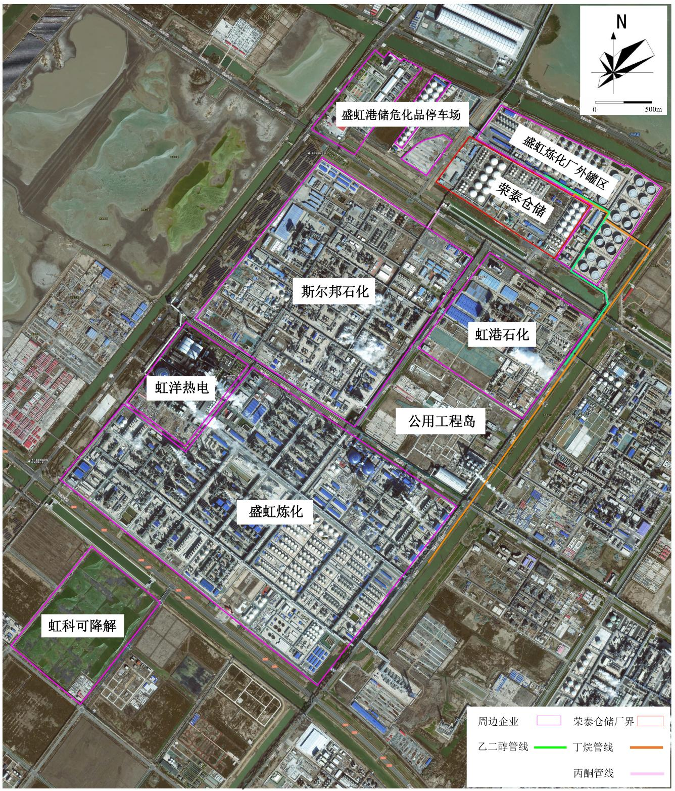
本项目输送关系路由示意图
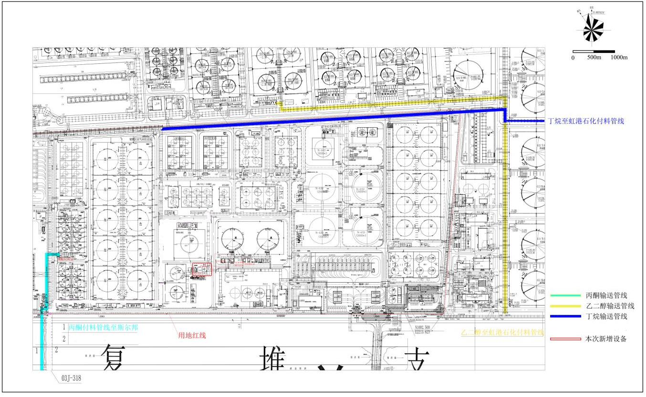
厂区平面布置图及本项目新建管线厂内路由图
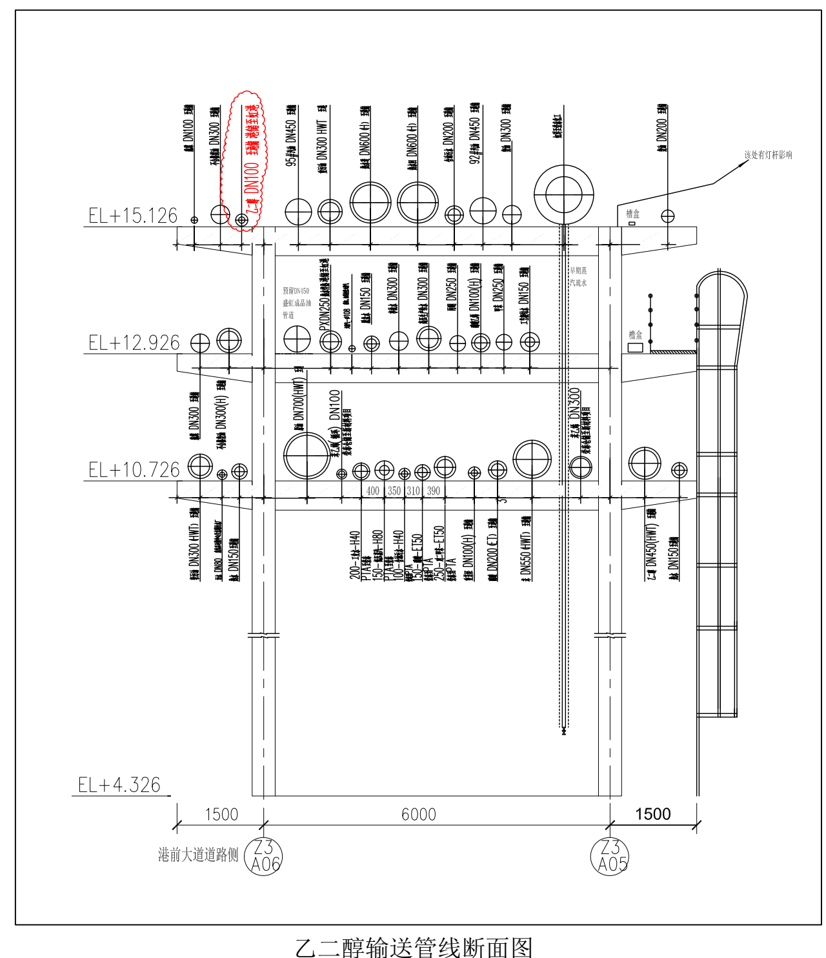

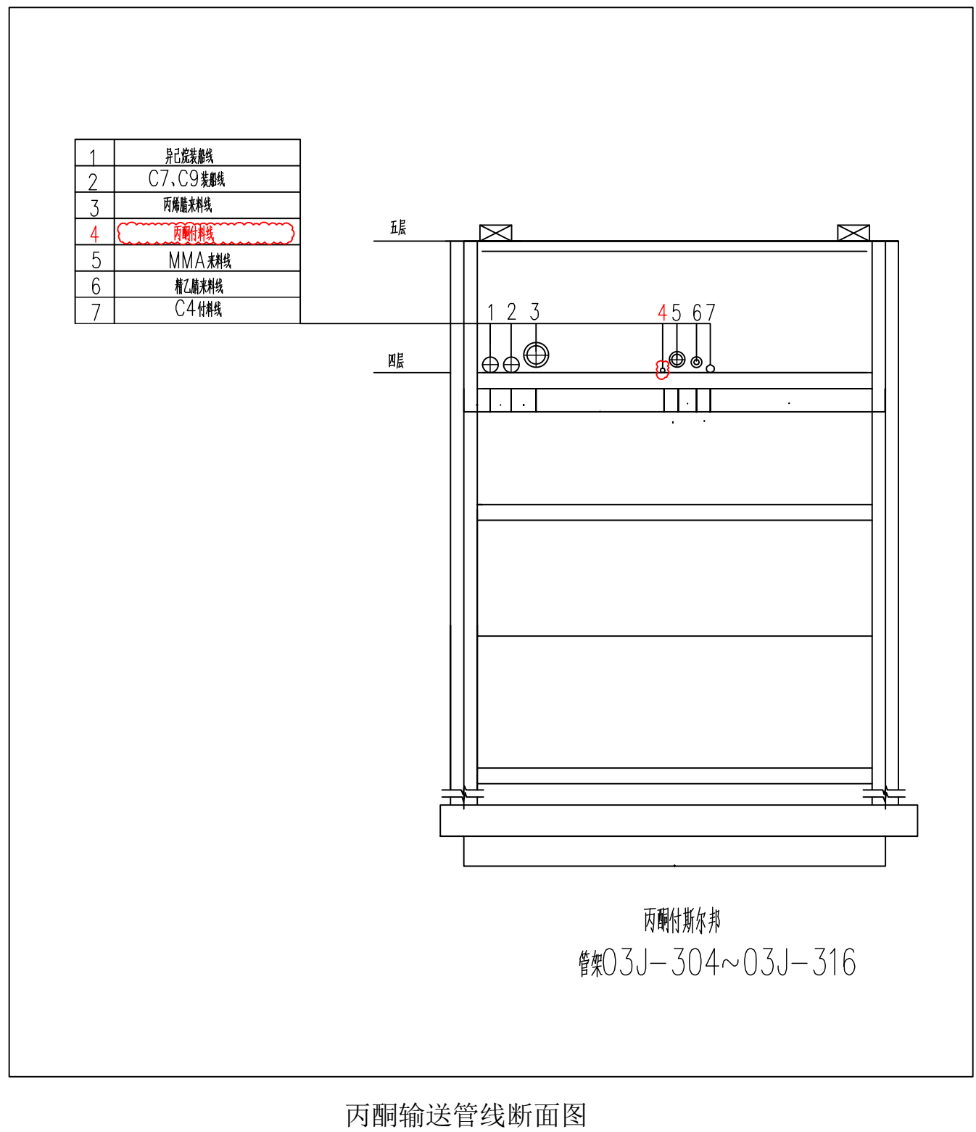
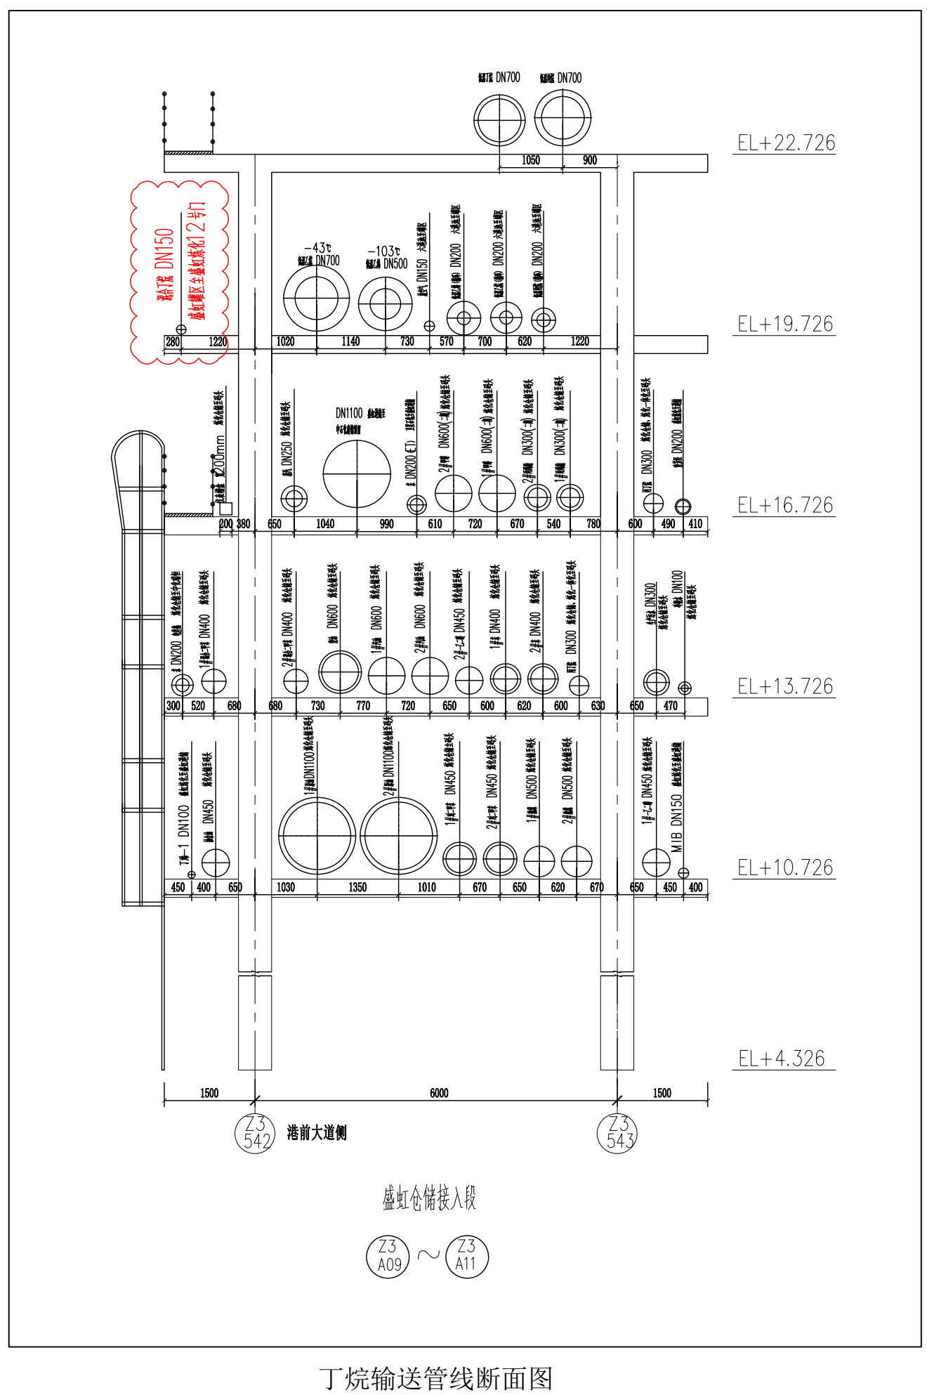

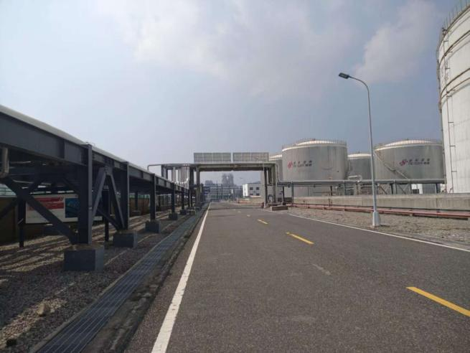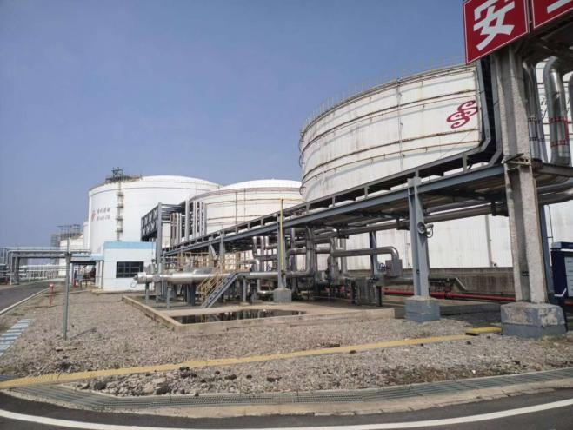
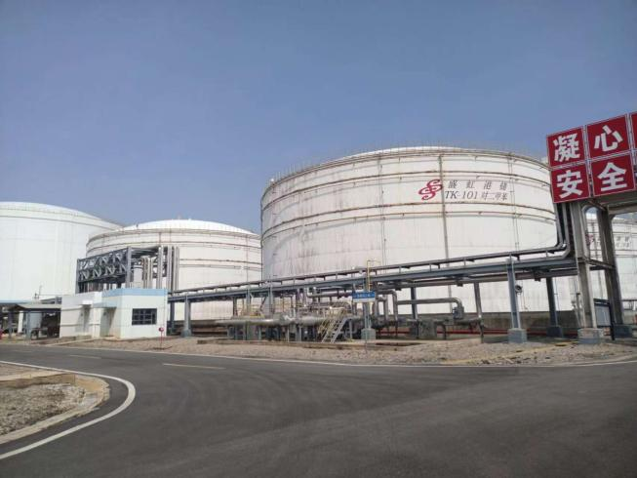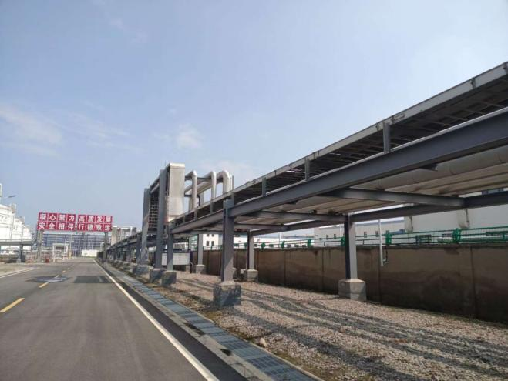
现场照片

本项目主要工程内容见表4-1。
表4-1 本项目主要工程内容表
序号 | 管线名称 | 输送物料名称 |  | 起点 | 终点 | 管道长度m | 管径 | 输送量t/a | 实际建设变化情况
1 | 管线1 | 乙二醇 | 厂界外 | 炼化厂外罐区乙二醇储罐 | 虹港石化东围墙外1m | 2410 | DN100 | 26.64 万 | 与环评一致
2 | 管线2 | 丙酮 | 厂界外 | 荣泰仓储南围墙外1m | 斯尔邦石化北围墙外1m | 470 | DN80 | 6.22 万 | 与环评一致
3 | 管线3 | 丁烷 | 厂界外 | 荣泰仓储北围墙外 1m | 盛虹炼化东围墙外1m虹港石化东围墙外1m（预留） | 5500 | DN150 | 42.4万 | 与环评一致
本项目上下游相关项目环保手续及建设情况见表4-2。
表4-2 本项目上下游相关项目环保手续及建设情况一览表
序号 | 上游 |  |  |  | 下游
序号 | 输送介质 | 上游项目环评 | 上游建设内容 | 建设情况 | 需求公司 | 需求装置 | 对应项目环评 | 建设情况 | 建设内容
1 | 乙二醇 | 关于盛虹炼化一体化产品优化项目（2#乙二醇+苯酚丙酮）环境影响报告书的批复（示范区环审（2021）26号） | 项目建设一套10/90万吨/年环氧乙烷/乙二醇装置、1套40/25万吨/苯酚丙酮装置，同步建设储罐等配套工程。 | 已验收 | 虹港石化 | 聚酯新材料项目 | 关于江苏虹港石化有限公司聚酯新材料项目环境影响报告书的批复（示范区环审（2023）17号） | 试生产中 | 新二甲醇（建年产CHDM5万吨）和年产1，4-环己烷13万吨PETG切片生产装置，同步实施配套工程。项目建成后可实现年产13万吨PETG、5万吨CHDM（2.7万吨自用，2.3万吨出售）
2 | 丙酮 | 关于盛虹炼化（连云港）港口储运有限公司盛虹炼化一体化配套港储优化项目环境影响报告表的批复（示范区环审（2022）6号 | 改造荣泰仓储部分储罐罐型、新增运输泵、汽车装卸设施、改造及新增管线等。 | 已验收 | 斯尔邦石化 | PDH装置MMA装置 | 关于江苏斯尔邦石化有限公司斯尔邦丙烷产业链项目环境影响报告书做出审批的决定批复（示范区环审（2019） 24 号） | 已验收 | 建设1套70万吨/年丙烷脱氢（PDH）装置、2套26万吨/年丙烯腈（AN）装置、2套9万吨/年甲基丙烯酸甲酯（MMA）装置及1 套21万吨/年废酸再生（SAR）装置及其他配套工程
3 | 丁烷 | 关于连云港荣泰化工仓储有限公司商储罐区工程（二期）低温储罐区项目环境影响报告书的批复（示范区环审（2018）11号） | 建设化工储罐17座，总库容 33.7 万m³，作业货种为低温乙烯、丙烷、丁烷、液氨、丙烯和常温LPG（液化气/丙烷/丁烷）。 | 已验收 | 盛虹炼化 | 气液分离重整装置 | 关于盛虹炼化（连云港）有限公司炼化一体化项目环境影响报告书的批复（环审（2018）136 号） | 已验收 | 建设1600万吨/年炼油、280万吨/年芳烃、110万/年乙烯炼化一体化项目
 |  |  |  |  | 虹港石化（预留甩头） | 沼气/燃料锅炉 | 关于江苏虹港石化有限公司公用工程设施项目环境影响报告书的批复（示范区环审（2023）16号） | 试生产中 | 虹港石化240万吨年精对苯二甲酸PTA三期项目、聚酯新材料项目的配套服务工程，建设内容包括污水处理站(三)、新材料产、品库、CHDM三废处理单元、沼气/燃气锅炉、脱盐水储罐等公用工程及辅助服务设施

实际工程量及工程建设变化情况，说明工程变化原因
由于企业无需再为斯尔邦PDH装置提供原料丙烷，丙烷输送关系及丙烷复热器、增压泵等附属配套设施不再建设。
施工工序流程(附流程图)
本项目依托园区公共管廊现有管廊，架设、新建3条付料管输线，管廊主要占用生产防护绿地范围，植被类型为人工栽种的园林绿化植物，沿途主要为其他企业厂房。本项仅为管线敷设，不涉及管廊建设。本项目新建管线不涉及地下管道，无土建施工。
本项目所使用管道及其外防腐层均购买成品管，不涉及施工管材生产与加工，施工期所有X射线探伤装置须按相关环境管理要求另行办理报批手续。
管道施工工艺流程及产污环节见下图。
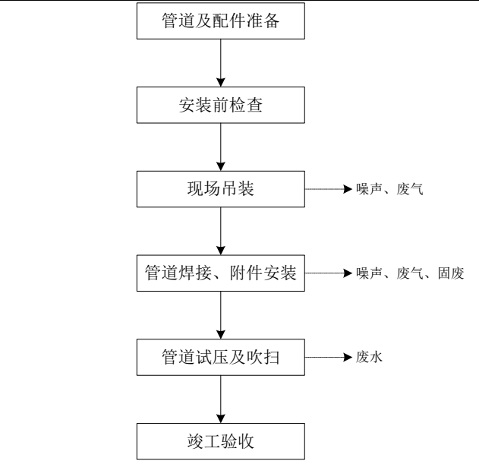
图1 管道施工工艺流程及产污环节图
工艺流程简述：
（1）管道、配件准备
用汽车将管道、配件等运送至施工现场，沿管廊放置。管道在预制厂进行喷砂除锈并涂刷好底漆，可直接安装。
（2）安装前检查
检查各类管道、管件、阀门的规格，检查管道、管件、阀门等是否清理干净、无杂物。
（3）现场吊装
用吊车将经过检查的管道、管件等吊到所需安装的高度，并摆放到位。该过程可能有施工机械产生的噪声和机械尾气，同时有少量扬尘产生。
（4）管道焊接、附件安装
管道焊接采用氩电联焊，焊接材料的选择应符合《承压设备用焊接材料订货技术条件》（NB/T 47018-2017）的要求。焊缝按照有关规范进行检验，阀门等附件安装到位并进行检验。管道焊接安装过程产生焊接烟尘及废焊条，焊缝处进行补漆，同时焊接过程产生噪声。
（5）管道试压和吹扫
管道试压采用自来水作为试验介质，试验压力为2.2MPa（G）。试压时缓慢升压，达到试验压力后维持4h，再将试验压力降至1.2MPa（G）后维持24小时，以压力不降、无渗漏为合格。管道试压结束后，进行空气吹扫，保证管道内部清洁，空气吹扫时空气流速不得小于20m/s。之后进行气密性检查，检查重点是阀门、法兰等连接处。管道清管试压过程产生清管试压废水。
施工过程中产生少量的污染物，包括：施工扬尘、设备燃油废气、焊接烟尘、喷漆废气、生活污水、清管试压废水、生活垃圾、废焊料以及施工噪声。
工程占地及平面布置
本项目新建管线采用架空明敷方式，项目所依托基地内已建成的公共管廊。本项目仅涉及管线施工，不涉及管廊施工，亦不新增用地。本次输送管线管径范围在DN80mm~DN200mm，管廊上均有预留的管位。
工程环境保护投资明细
本项目建设过程中环保投资60万元，具体资情况见表4-3。
表4-3 本项目环保投资情况明细表
阶段 | 项目 | 单价 （万元） | 数量/规模 | 金额 （万元）
施工期 | 洒水车 | 20 | 1辆 | 20
施工期 | 施工期洒水、道路清扫等扬尘防治费用 | 10 | 1项 | 10
施工期 | 噪声防治 | 5 | 1项 | 5
施工期 | 施工期施工垃圾清理、垃圾处置费用 | 8 | 1项 | 8
施工期 | 危废处置费用 | 0.5 | 4吨 | 2
运营期 | 环境保护专业培训规章制度、档案、监测档案等 | 10 | 1项 | 10
运营期 | 风险防范应急设备见表风险专项 | 5 | 1项 | 5
合计 |  |  |  | 60

与项目有关的生态破坏和污染物排放、主要环境问题及环境保护措施
一、主要环境问题
1、施工期环境问题
管输项目在施工期对环境的影响主要有施工废气、施工废水、施工噪声、固体废弃物等对生态环境产生的影响。
2、运营期环境问题
管输项目运营期无废水产生，运营期其他环境问题如下：
- 废气：新建输送管线为地上管道，管道密闭输送，管线中间不设置阀门，阀门及仪表均设置在管线终端，因此会有因动静密封点产生的少量无组织废气。同时，新增的复热器、增压泵、冷却器等在运行时也会因动静密封点产生少量无组织废气，正常工况下不会对生态环境产生影响。检修等非正常工况下会产生乙二醇、丙酮和丁烷等吹扫废气。
（2）噪声：项目新增的丙酮付料泵、冷却水循环水泵等运行产生设备噪声。
（3）固废：本次新增设备数量较少，检修保养等产生的少量废机油及含油抹布纳入其所在罐组统一管理，本次不考虑废机油及含油抹布新增。运营管理人员从现有人员中调剂，不新增劳动定员，不增加生活垃圾产生量。管道检修过程中管道内残余的物质需清空后方可进行检修，检修及扫线产生废弃物。
二、环境保护措施
1、施工期污染控制措施
（1）废气
本项目施工期产生的施工废气主要为施工扬尘、施工机械尾气、运输汽车尾气、焊接烟尘。施工单位严格按照规范施工，在作业现场采取了相应的污染防治措施。并按照《关于加强施工场地环境管理的通知》做好施工场地环境管理，严格落实了各项污染防治措施，减少扬尘、噪声、VOCs 和固体废物等对周围环境的影响，施工扬尘满足《施工场地扬尘排放标准》（DB32/4437-2022）。
①施工扬尘
施工现场应合理安排施工作业，合理堆放施工材料，尽量减少搬运过程。对运输、装卸、贮存能散发粉尘物质的，须采取密闭遮盖或其他防护措施，施工场地有条件设置围挡的均应当设置不低于1.8m高围挡；
施工现场场地应当进行硬化处理，未能完全硬化的部分应当定期压实，场地的厚度和强度应满足施工和行车需要。现场场地和道路平坦通畅，以减少施工现场道路运输车辆颠簸洒漏物料。严格控制运输车辆车速，运输道路、施工场地等易起尘区域应定期洒水、清扫，减少扬尘污染；
②焊接烟尘
项目焊接采用电弧焊，评价建议尽量采用保护焊接方式进行焊接，减少焊接烟气产生量；加强现场管理，使用熟练的焊接工人，提高焊接效率，减少废气产生量。
③施工机械、设备、车辆尾气
禁止环保不达标施工机械进入施工场地；加强施工机械维护与管理，及时对施工机械进行维护和保养；施工机械燃油应选用符合国家环保要求的燃油，禁止使用不合格油料。
④涂漆废气
钢结构在工厂预制，防腐层提前完成喷涂。现场仅对焊接后进行焊缝补刷、防腐，减少了现场防腐涂刷量，进而减少防腐涂料废气排放量。本项目施工期储存油漆的桶应当盖好，避免溶剂挥发。防腐涂装施工过程中尽量选用水性涂料或无溶剂涂料，从而避免溶剂挥发对境空气的污染。
（2）水污染防治措施
项目施工期废水主要包括生活污水和管道的清管试压废水。管线试压废水主要污染物为铁锈、沙石等，集中收集与生活污水一起排入斯尔邦石化有限公司污水处理站统一处理后回用。
（3）固体废物防治措施
施工期间产生的固体废物主要为施工人员的生活垃圾、清管废渣、废油漆桶、废焊条。少量生活垃圾经收集后由当地环卫部门清运；首次清管作业产生的废渣产生量较小，属于一般固废，由施工单位收集后委外处理；建筑垃圾及时清运出场至建筑垃圾回收单位；废油漆桶交由有资质单位处置。
（4）噪声污染及防治措施
施工期噪声主要为施工机械及运输车辆产生的噪声、焊接噪声，施工期间应落实以下噪声污染防治措施：
合理安排施工进度和作业时间，禁止夜间（22：00~次日6：00）进行产生环境噪声污染的建筑施工作业，特殊情况需连续作业的，应尽量采取降噪措施。合理疏导交通，限制运输车辆鸣笛，降低交通噪声；
施工单位应尽量选用先进的低噪声设备，对高噪声设备采取隔声、隔震或消声措施，如在声源周围设置屏障、加隔震垫、安装消声器等，严格控制施工场界噪声不超过《建筑施工噪声排放标准》（GB12523-2025）中的标准限值；
施工中应加强对施工机械、设备、运输车辆等的维护保养，避免由于设备性能差而增大机械噪声的现象产生。
2、运营期污染控制措施
（1）废气：检修等非正常工况下乙二醇吹扫废气经现有“催化氧化”处理后，通过 15m 排气筒排放；丙酮吹扫废气经现有“催化氧化+碱洗”处理后，通过15m排气筒排放；丁烷废气吹扫废气送往现有火炬系统焚烧处理后排空。
（2）噪声：本项目选用低噪声设备、采用设备底座增加减振垫、距离衰减等措施进行治理，根据监测结果可知，本项目厂界噪声均可达到《工业企业厂界环境噪声排放标准》(GB12348-2008)3类限值要求。
（3）固废：新增管道检修及扫线废弃物暂存依托荣泰仓储厂内危废暂存库（占地面积240m²），并委托有资质单位处置。

表5 环境影响评价回顾
环境影响评价的主要环境影响预测及结论(生态、声、大气、水、固体废物等)：
本次验收对项目运营期无组织废气及噪声进行检测，检测内容如下：
1、废气监测
项目无组织废气监测点位、项目和频次详见表5-1。
表5-1 无组织废气监测点位、项目和频次表
名称 |  | 监测项目 | 监测频次
丙烷/丁烷球罐区下风向 |  | 非甲烷总烃 | 连续2天、每天3次（根据排放规律，按规范采样）
其他罐组区域下风向 |  | 非甲烷总烃 | 连续2天、每天3次（根据排放规律，按规范采样）
地面火炬系统下风向 |  | 非甲烷总烃 | 连续2天、每天3次（根据排放规律，按规范采样）
无组织废气 | 上风向（1个点位） | 非甲烷总烃 | 连续2天、每天3次（根据排放规律，按规范采样）
无组织废气 | 下风向（3个点位） | 非甲烷总烃 | 连续2天、每天3次（根据排放规律，按规范采样）
2、厂界噪声监测
项目噪声监测点位、项目和频次见表5-2。
表5-2 项目噪声监测点位、项目和频次表
监测点位 | 监测项目 | 监测频次
在东、西、南、北四个厂界外1米各布置1个测点 | 等效A声级Leq(A) | 昼间1次，夜间1次，连续2天
本次验收无组织废气及噪声进检测结果内容如下：
表5-3 无组织废气检测结果表
检测点位 | 检测项目 | 采样日期：2025.09.04 |  |  | 采样日期：2025.09.05 |  |  | 标准限值
检测点位 | 检测项目 | 第一次 | 第二次 | 第三次 | 第一次 | 第二次 | 第三次 | 标准限值
G1上风向 | 非甲烷总烃（mg/Nm³） | 0.46 | 0.49 | 0.53 | 0.37 | 0.39 | 0.36 | 2.0
G2下风向 | 非甲烷总烃（mg/Nm³） | 0.64 | 0.62 | 0.58 | 0.56 | 0.58 | 0.56 | 2.0
G3下风向 | 非甲烷总烃（mg/Nm³） | 0.58 | 0.59 | 0.59 | 0.63 | 0.60 | 0.58 | 2.0
G4下风向 | 非甲烷总烃（mg/Nm³） | 0.60 | 0.60 | 0.59 | 0.62 | 0.64 | 0.57 | 2.0
丙烷/丁烷球罐区下风向 | 非甲烷总烃（mg/Nm³） | 0.48 | 0.42 | 0.46 | 0.62 | 0.59 | 0.55 | 6.0
其他罐组区域下风向 | 非甲烷总烃（mg/Nm³） | 0.35 | 0.34 | 0.34 | 0.59 | 0.66 | 0.63 | 6.0
地面火炬系统下风向 | 非甲烷总烃（mg/Nm³） | 0.38 | 0.38 | 0.37 | 0.61 | 0.57 | 0.56 | 6.0
备注：本次验收期间风天气多云，风速1.8m/s~2.2m/s，风向为北风。

表5-4 项目噪声检测结果表
监测点位 | 2025年9月04日-2025年9月05日 |  | 2025年9月05日
监测点位 | 昼间 | 夜间 | 昼间 | 夜间
N1东厂界外1米 | 50 | 43 | 49 | 46
N2南厂界外1米 | 57 | 49 | 57 | 52
N3西厂界外1米 | 51 | 51 | 49 | 51
N4北厂界外1米 | 52 | 48 | 54 | 47
标准限值 | 昼间：≤65dB(A) 夜间：≤55 dB(A)
达标情况 | 达标 | 达标 | 达标 | 达标
由表5-3和5-4可知，验收监测期间，管线及配套泵组、紧急切断阀等设备的密封点无组织废气（NMHC）满足《挥发性有机物无组织排放控制标准》（GB37822-2019）中表A.1及《大气污染物综合排放标准》（DB32/4041-2021）表3单位边界大气污染物排放监控浓度限值要求；各厂界噪声满足《工业企业厂界环境噪声排放标准》（GB12348-2008）3类标准要求。
2、结论
连云港荣泰化工仓储有限公司新建陆地化学品输送管线同时在荣泰仓储厂内新增复热器、增压泵及冷冻水罐等设备，管线敷设依托石化基地内已建公共管廊，项目仅涉及管线施工，不涉及管廊施工，亦不新增用地。项目不在生态空间管控区域内，符合园区规划，选址合理；项目的建设符合国家及地方产业政策；项目运营期无废气、废水、噪声及固废产生，不会降低区域功能类别，不会对生态造成影响。项目采取风险防范及应急措施后，可有效防止突发性事件对环境造成的危害；环评公示期间未收到公众意见反馈。施工期无组织废气、施工扬尘及噪声监测结果均低于相关限值。因此，从环保的角度看，本项目的建设是可行的。
环境影响报告表批复要求：
一、项目共新建4条总长度为20780米的危险化学品输送管线，分别为自炼化外罐区至虹港石化(2410米)的乙二醇输送管线，自荣泰仓储至斯尔邦石化、虹科新材料和虹港石化 ( 12400米)的丙烷输送管线，自荣泰仓储至斯尔邦石化(470米)的丙酮输送管线，自荣泰仓储至盛虹炼化、虹港石化(5500米)的丁烷输送管线；同步建设丙烷复热器、增压泵、换热器、冷冻水罐、相关机泵等附属配套设施项目总投资5923.72万元，其中环保投资60万元，占总投资的1%。
项目符合国家、省产业政策和《连云港市城市总体规划(2015-2030)》、《连云港石化产业基地总体发展规划修编》及规划修编环评审查意见的相关要求。项目实施将对周边环境产生一定不利影响，在全面落实“报告表”和本批复提出的各项生态环境保护措施后，不利生态环境影响能够得到减缓和控制。根据“报告表”评价结论及专家函审意见，我局原则同意“报告表”的环境影响评价总体结论和拟采取的生态环境保护猎施。
二、在项目工程设计、建设及运营过程中，你公司必须严格落实“报告表”中提出的各项环保要求，确保各类污染物稳定达标排放的前提下，须着重做好以下工作：
(一)项目应全过程贯彻清洁生产原则和循环经济理念，加强环境管理，加强“三废”收集处理，最大限度减少污染物产生量和排放量，确保区域环境质量不下降。项目污染控制应符合《连云港石化产业基地总体发展规划修编环境影响报告书》及审查意见。
(二)按照《关于加强施工场地环境管理的通知》做好施工场地环境管理，落实污染防治措施，减少扬尘、噪声、VOCs和固体废物等对周围环境的影响，扬尘执行《施工场地扬尘排 放标准》( DB32/4437-2022)，噪声执行《建筑施工场界环境噪声排放标准》( GB12523-2011)。清管试压废水收集后依托斯尔邦石化污水处理站处理后回用。使用的非道路移动机械要通过“非道路移动机械环保信息采集”微信小程序进行信息采集，并应符合《徐圩新区柴油货车及非道路移动机械准入“白名单”制度》(示范区环发[2020]42号)要求。
(三) 项目正常运行时无废水、固体废物产生和排放。严格落实“报告表”中提出的非正常工况污染防治措施。
(四)加强噪声管理工作。优先选用低噪声设备，高噪声设备须合理布局并采取有效的减振、隔声、消声措施。
(五)严格落实“报告表”中提到的各项环境风险防范措施。在项目投入生产前，根据《突发环境事件应急管理办法》、《企事业单位和工业园区突发环境事件应急预案编制导则》 ( DB32/T3795-2020)等文件要求制定突发环境事件应急预案并备案，建立突发环境事件隐患排查制度并形成台账，建设完善应急队伍，配备环境应急设备和物资，按相关要求开展环境应急演练和培训。
三、严格落实生态环境保护主体责任，你公司应对“报告表”的内容和结论负责。
四、依托工程、环保设施的投运是项目投运的前置条件。法律法规政策有其他许可要求的事项，项目须取得相关部门的许可后方可建设与投产。
五、项目在施工期与运营期，应建立健全环境管理制度，加强环境管理，按照《建设项目环境影响评价信息公开机制方案》及其他相关要求做好建设项目信息公开工作，自觉接受社会监督。
六、项目建设应严格执行环境保护“三同时”制度，认真落实各项环境保护工作及排污许可证制度要求；建成后须按规定程序通过竣工环境保护验收，方可正式投入运营。
七、项目的性质、规模、地点、采用的生产工艺或者防治污染、防止生态破坏的措施发生重大变动的，环评文件须报我局重新审批。原则上项目自批准之日起超过二年方开工建设的，环评文件须报我局重新审核。

表6 环境保护措施执行情况
项目  阶段 |  | 环境影响报告表及审批文件中  要求的环境保护措施 | 环境保护措施的落实情况 | 措施的执行效果及未采取措施的原因
设  计  阶  段 | 生态影响 | 无 | 无 | 无
设  计  阶  段 | 污染影响 | 无 | 无 | 无
设  计  阶  段 | 社会影响 | 无 | 无 | 无
施  工  期 | 生态影响 | 批复意见：项目的性质、规模、地点、采用的生产工艺或者防治污染、防止生态破坏的措施发生重大变动的，环评文件须报我局重新审批。原则上项目自批准之日起超过二年方开工建设的，环评文件须报我局重新审核。  环评要求：本项目管线管线依托现有管廊敷设，管道及其他工艺部件均为预制件和成品设备，运至现场的管道为已完成涂漆管道，运至现场后均采用焊接及法兰连接方式进行，完成无损检测和强度测试后机械竣工，施工期及营运期正常工况下不会对生态环境产生影响。 | 本项目的性质、规模、地点、采用的生产工艺或者防治污染、防止生态破坏的措施未发生变动。 | 符合环保要求
施  工  期 | 污染影响 | 批复意见：1、按照《关于加强施工场地环境管理的通知》做好施工场地环境管理，落实污染防治措施，减少扬尘、噪声、VOCs和固体废物等对周围环境的影响，扬尘执行《施工场地扬尘排放标准》( DB32/4437-2022)。2、噪声执行《建筑施工场界环境噪声排放标准》( GB12523-2011)。3、清管试压废水收集后依托斯尔邦石化污水处理站处理后回用于斯尔邦石化循环水系统。4、使用的非道路移动机械要通过“非道路移动机械环保信息采集”微信小程序进行信息采集，并应符合《徐圩新区柴油货车及非道路移动机械准入“白名单”制度》(示范区环发[2020]42号)要求。  环评要求：1、大气：施工期间对大气环境产生影响的主要因素是物料运输产生的扬尘，焊接过程中产生的烟尘，施工机械、设备、车辆产生的无组织尾气以及管道补漆期间产生的涂漆废气。施工场地有条件设置围挡的均应当设置不低于1.8m高围挡；严格控制运输车辆车速，运输道路、施工 场地等易起尘区域应定期洒水、清扫，减少扬尘污染；评价建议尽量采用保护焊接方式进行焊接，减少焊接烟气产生量；加强现场管理，使用熟练的焊接工人，提高焊接效率，减少废气产生量。2、废水：项目施工期废水主要包括生活污水和管道的清管试压废水。管线试压废水主要污染物为铁锈、沙石等，集中收集与生活污水一起收集至荣泰仓储污水站进行处理，后排入斯尔邦石化有限公司污水处理站统一处理后回用于斯尔邦石化循环水系统；  3、噪声：选用低噪声机械设备；动力机械设备定期维修、养护，以保证其在正常工况下工作制定合理的施工计划，严格控制和管理产噪设备的使用时间，避免在同一区段安排大量强噪声设备同时施工；施工现场合理布局，避免局部声级过高，降低施工阶段的噪声影响。4、固废：施工期间产生的固体废物主要为施工人员的生活垃圾、清管废渣、废油漆桶、废焊条。少量生活垃圾经收集后由当地环卫部门清运；首次清管作业产生的废渣产生量较小，属于一般固废，由施工单位收集后委外处理；建筑垃圾及时清运出场至建筑垃圾回收单位；废油漆桶交由有资质单位处置。 | 1、施工场地有条件设置围挡的，均设置不低于1.8m高围挡；严格控制运输车辆车速，运输道路、施工 场地等易起尘区域应定期洒水、清扫，减少扬尘污染；焊接施工期间，采用保护焊接方式进行焊接。  2、本项目产生的管线试压废水集中收集与生活污水一起收集后排入斯尔邦石化有限公司污水处理站统一处理后回用。  3、施工期合理布局，合理安排施工时间，施工机械采取隔声降噪、加强管理等措施。  4、施工期间产生少量生活垃圾经收集后由当地环卫部门清运；首次清管作业产生的废渣由施工单位收集后委外处理；建筑垃圾及时清运出场至建筑垃圾回收单位；废油漆桶交由有资质单位处置。 | 符合环保要求
运  行  期 | 生态影响 | 无 | 无 | 无
运  行  期 | 污染影响 | 环评要求：（1）废气：检修等非正常工况下乙二醇吹扫废气经现有“催化氧化”处理后，通过15m排气筒排放；丙酮吹扫废气经现有“催化氧化+碱洗”处理后，通过15m排气筒排放；丁烷废气吹扫废气送往现有火炬系统焚烧处理后排空。  （2）噪声：本项目选用低噪声设备、采用设备底座增加减振垫、距离衰减等措施进行治理，根据监测结果可知，本项目厂界噪声均可达到《工业企业厂界环境噪声排放标准》(GB12348-2008)3类限值要求。  （3）固废：新增管道检修及扫线废弃物暂存依托荣泰仓储厂内危废暂存库（占地面积250m²），并委托有资质单位处置。 | （1）废气：本项目检修等非正常工况下乙二醇吹扫废气经现有“催化氧化”处理后，通过15m排气筒排放；丙酮吹扫废气经现有“催化氧化+碱洗”处理后，通过15m排气筒排放；丁烷废气吹扫废气送往现有火炬系统焚烧处理后排空。  （2）噪声：本项目选用低噪声设备、采用设备底座增加减振垫、距离衰减等措施进行治理，根据监测结果可知，本项目厂界噪声均可达到《工业企业厂界环境噪声排放标准》(GB12348-2008)3类限值要求。  （3）固废：新增管道检修及扫线废弃物暂存依托荣泰仓储厂内危废暂存库（占地面积250m²），并委托有资质单位处置。 | 无

表7 环境影响调查
施  工  期 | 生态影响 | 施工期，管线依托现有管廊敷设，未对生态环境产生影响。  环境风险防范：项目施工期建立施工质量保证体系、制定严格的规章制度、进行空气试压试验、选择有丰富经验的单位进行施工，开展施工监理，焊接时选择空旷地带，由专业的施工团队设计专业的焊接流程，焊接区域远离易燃易爆管线，严防碰到其他管道等。
施  工  期 | 污染影响 | 1、大气：施工期未出现因大气污染而产生的投诉事件，施工期大气污染防治措施有效；  2、废水：本项目产生的管线试压废水集中收集与生活污水一起收集后排入斯尔邦石化有限公司污水处理站统一处理后回用；  3、噪声：施工期落实环评要求，严格使用低噪声设备，合理安排施工时间。施工期未出现因噪声污染而产生的投诉事件，噪声防治措施有效；  4、固体废物：施工期间产生少量生活垃圾经收集后由当地环卫部门清运；首次清管作业产生的废渣由施工单位收集后委外处理；建筑垃圾及时清运出场至建筑垃圾回收单位；废油漆桶交由有资质单位处置。
运  行  期 | 生态影响 | 营运期间正常情况下不涉及生态环境影响。  环境风险防范：项目营运期建设单位将本次管线项目纳入企业应急预案并定期演练；公司调度室负责管线巡视；做好与园区及相关企业安全环境应急联动。
运  行  期 | 污染影响 | 项目检修等非正常工况下乙二醇吹扫废气经现有“催化氧化”处理后，通过15m排气筒排放；丙酮吹扫废气经现有“催化氧化+碱洗”处理后，通过15m排气筒排放；丁烷废气吹扫废气送往现有火炬系统焚烧处理后排空。新增管道检修及扫线废弃物暂存依托荣泰仓储厂内危废暂存库（占地面积250m²），并委托有资质单位处置。  营运期正常情况下无废水、噪声、固体废物排放，仅产生少量无组织废气，对周围环境影响较小。

表8 环境质量及污染源监测
项目 | 监测时间  监测频次 | 监测点位 | 监测项目 | 监测结果分析
生态 | - | - | - | -
水 | - | - | - | -
气 | - | - | - | -
声 | - | - | - | -
电磁、振动 | - | - | - | -
其他 | - | - | - | -

表9 环境管理状况及监测计划
环境管理机构设置(分施工期和运行期)
为保证环境管理工作的有效性，公司设专人负责施工期及运营期的环境保护工作。
1、施工期环境管理与监督
监督施工期污染物、废弃物达标排放及合理处置情况。
2、运营期的环境管理与监督
管道维护施工涉及的环保问题。
环境监测能力建设情况
环评报告表未提出监测计划要求。
环境影响报告表中提出的监测计划及其落实情况
本项目为管廊项目，主要环境影响为环境风险事故产生的影响，环评中对已对运营期提出应急监测计划。
环境管理状况分析与建议
本工程落实了环境影响报告表及审批文件中的要求，为进一步做好运营期环境保护工作，做好与关联项目及依托工程应急预案、园区突发环境事件应急预案、石化基地应急截污方案等联动。

表10 调查结论与建议
调查结论及建议
1、验收调查结论：
（1）生态环境影响调查结论
管道敷设过程中，未造成明显的生态问题。
（2）声环境影响调查结论
本工程施工期使用低噪声设备，合理安排施工时段，未接到噪声投诉事件，施工期噪声防治措施有效；项目运营期各厂界噪声满足《工业企业厂界环境噪声排放标准》（GB12348-2008）3类标准要求，不会对周边环境造成影响。
（3）水环境影响调查结论
项目施工期废水主要包括生活污水和管线试压废水。管线试压废水主要污染物为铁锈、沙石等，集中收集与生活污水一起排入斯尔邦石化有限公司污水处理站统一处理后回用。项目运营期无废水产生。
（4）大气环境影响调查结论
项目施工场地开阔，风速较大，有利于污染物的稀释扩散，所以不会对当地的环境空气质量造成不良的影响。
由验收监测期间检测结果可知，项目运营期管线及配套泵组、紧急切断阀等设备的密封点无组织废气非甲烷总烃能够满足《挥发性有机物无组织排放控制标准》（GB37822-2019）中表A.1及《大气污染物综合排放标准》（DB32/4041-2021）表3单位边界大气污染物排放监控浓度限值要求。
（5）固体废弃物影响调查结论
施工期间产生的固体废物主要为施工人员的生活垃圾、清管废渣、废油漆桶、废焊条。少量生活垃圾经收集后由当地环卫部门清运；首次清管作业产生的废渣产生量较小，属于一般固废，由施工单位收集后委外处理；建筑垃圾及时清运出场至建筑垃圾回收单位；废油漆桶交由淮安华科环保科技有限公司处置，危废转移联单见附件5。
2、建议
加强职工环保教育，进一步提高全员环保意识，保证应急组织不缺员，应急措施稳定有效。

注 释
附图1 徐圩新区石化公共管廊规划图及管线路由图
附图2 本项目输送管线路由示意图
附件1 环评影响评价报告表批复文件
附件2 应急预案备案表
附件3 运营期检测报告
附件4 污水处置协议
附件5 施工期危险废物转运联单
附件6 应急演练

附件1 环评影响评价报告表批复文件
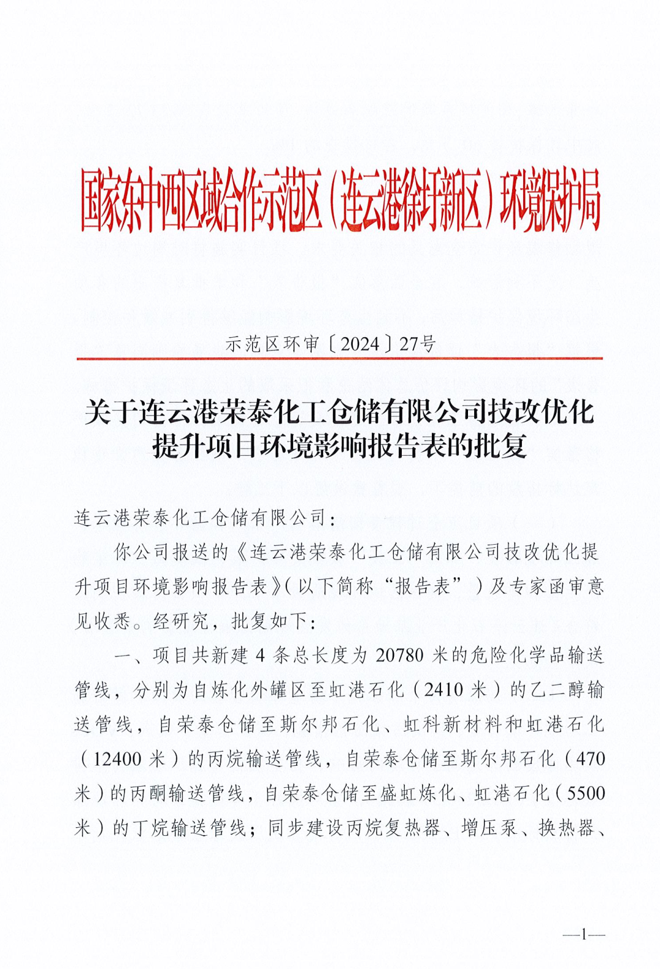
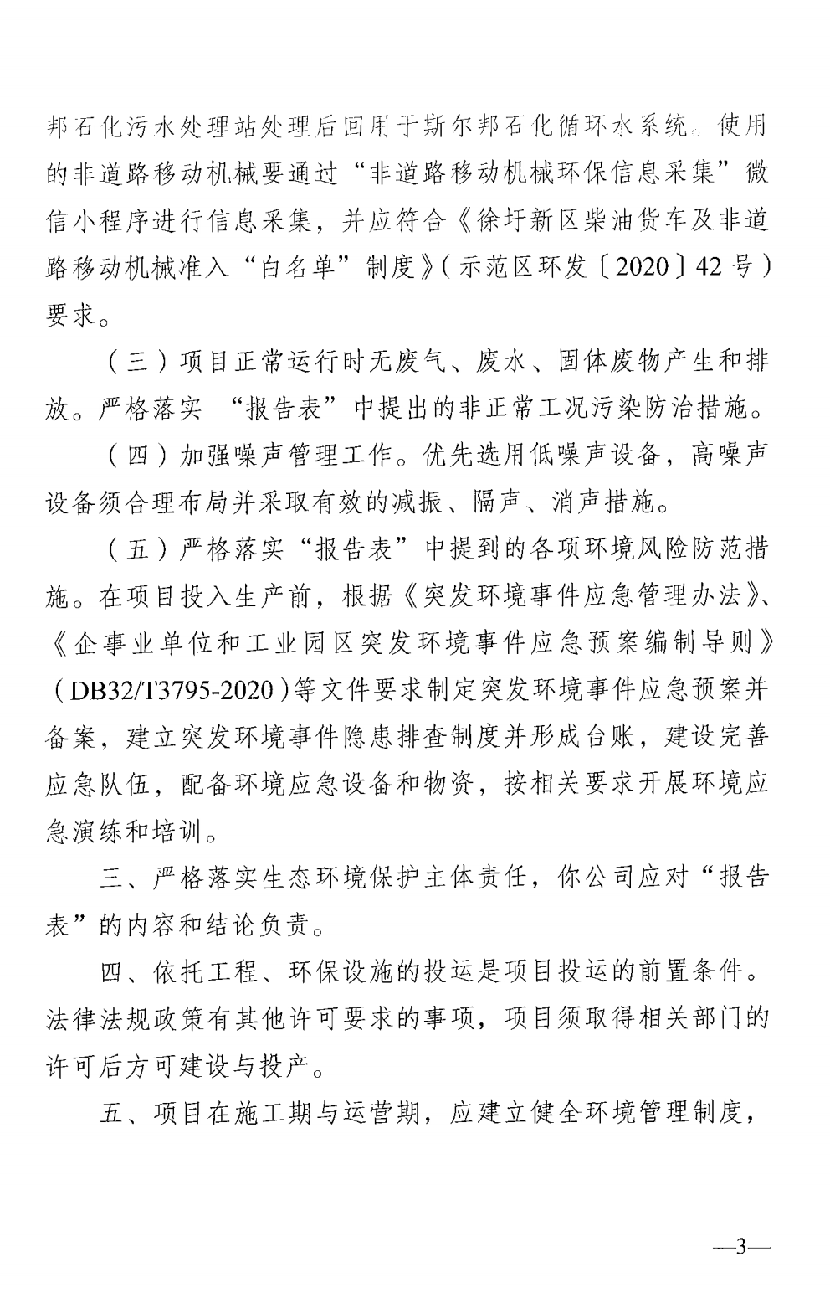
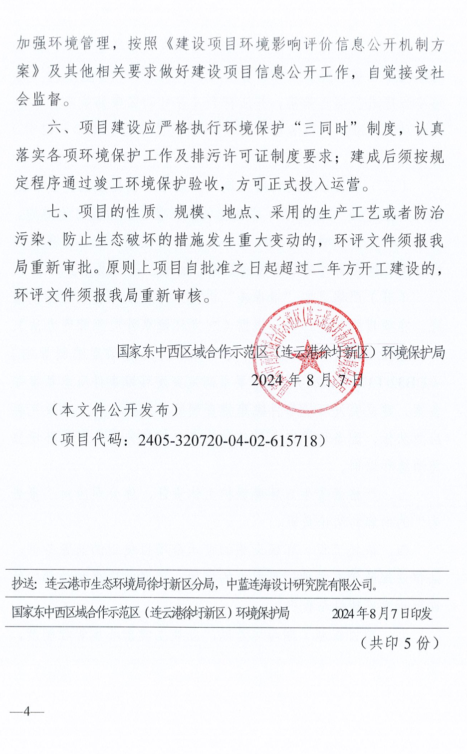

附件2 应急预案备案表
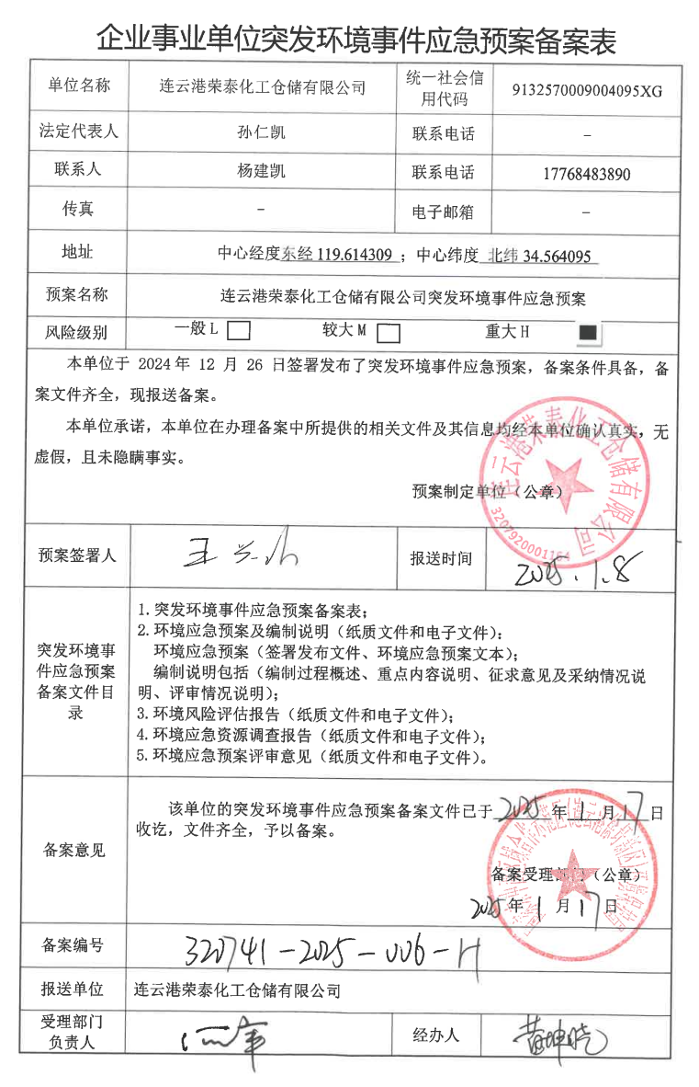

附件3 运营期检测报告
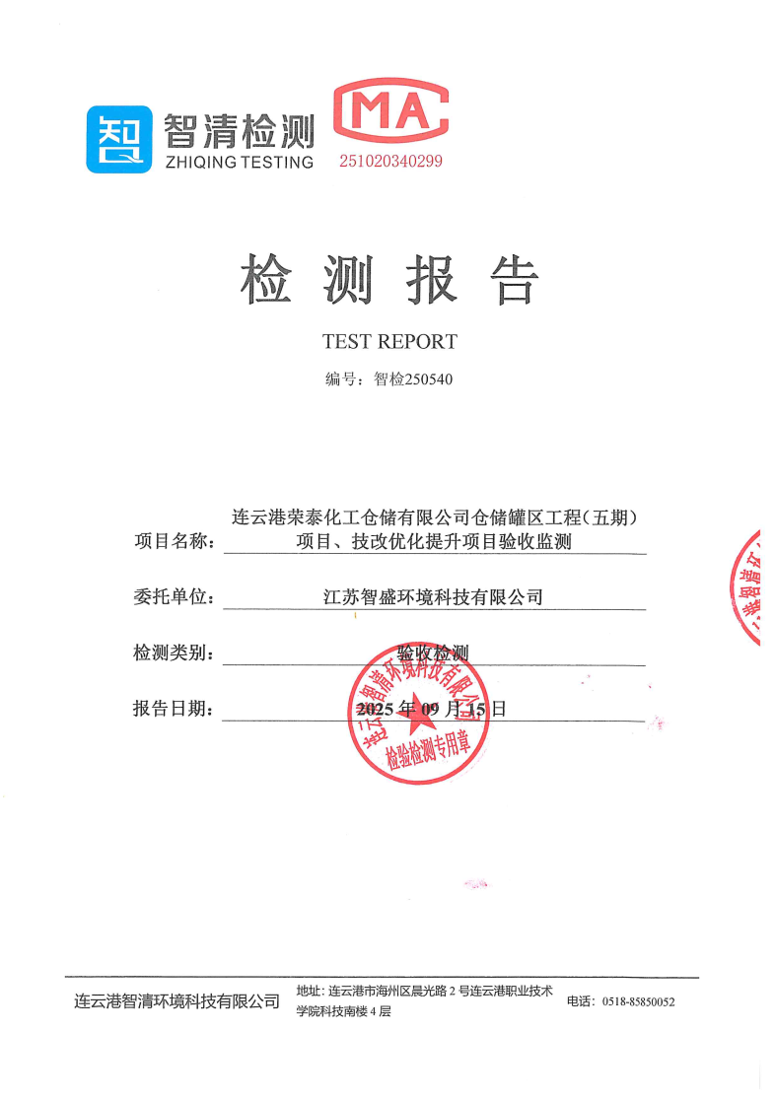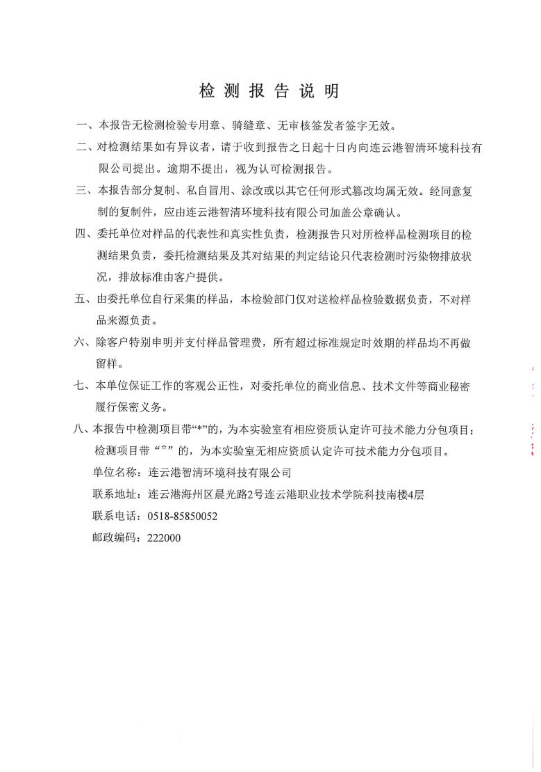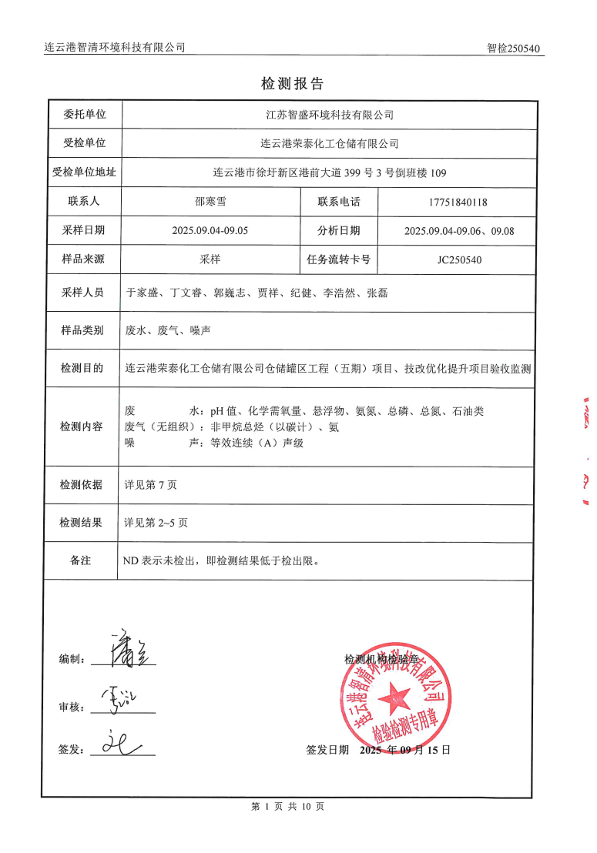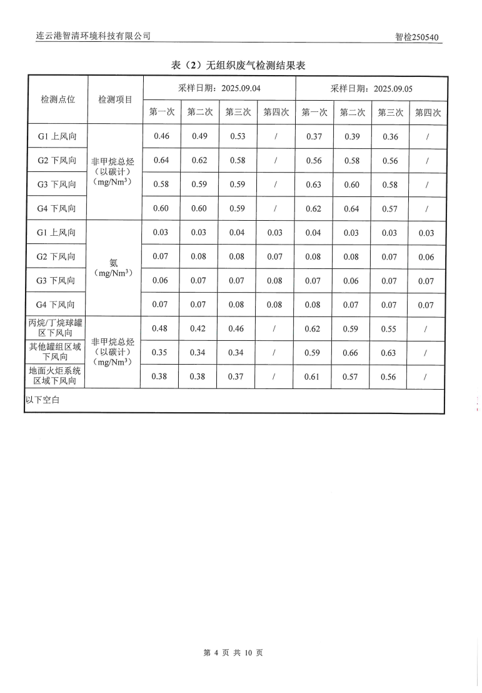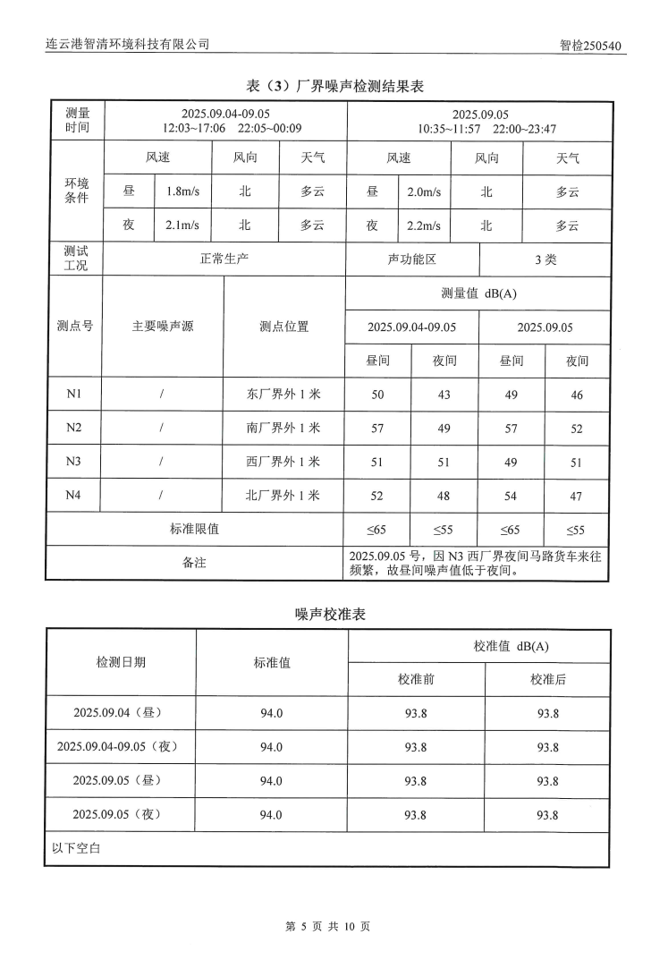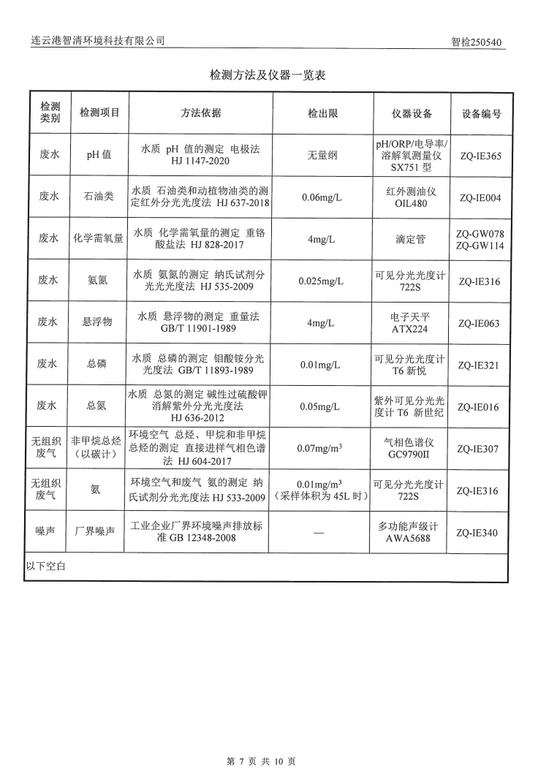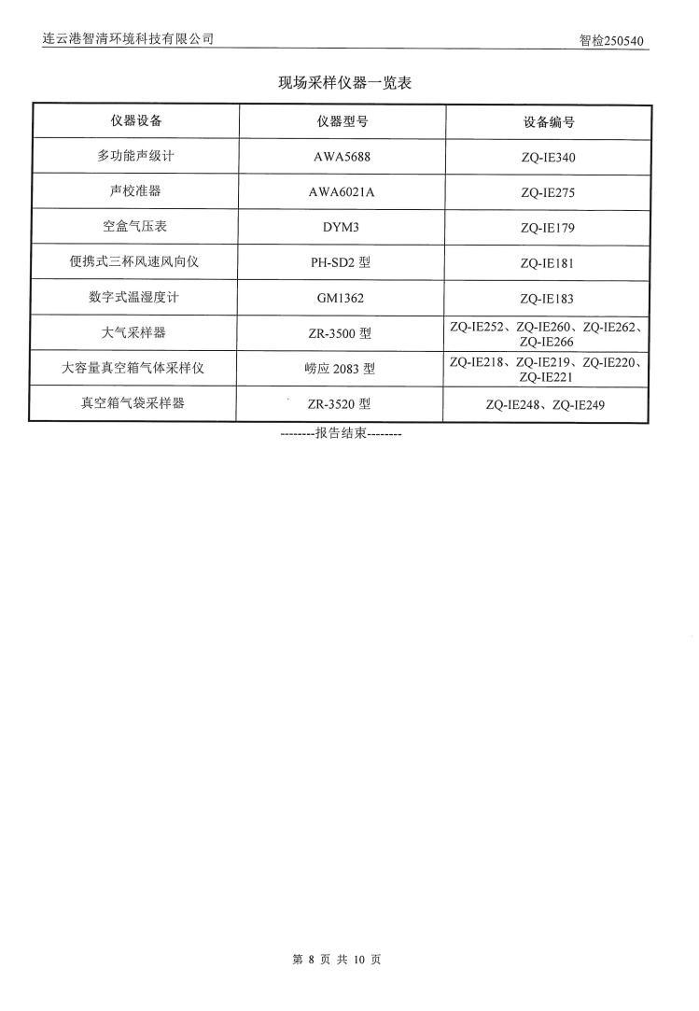
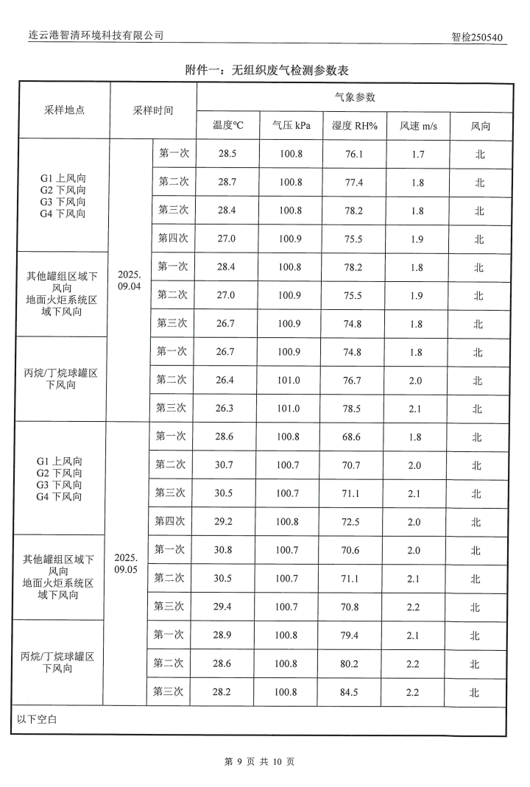
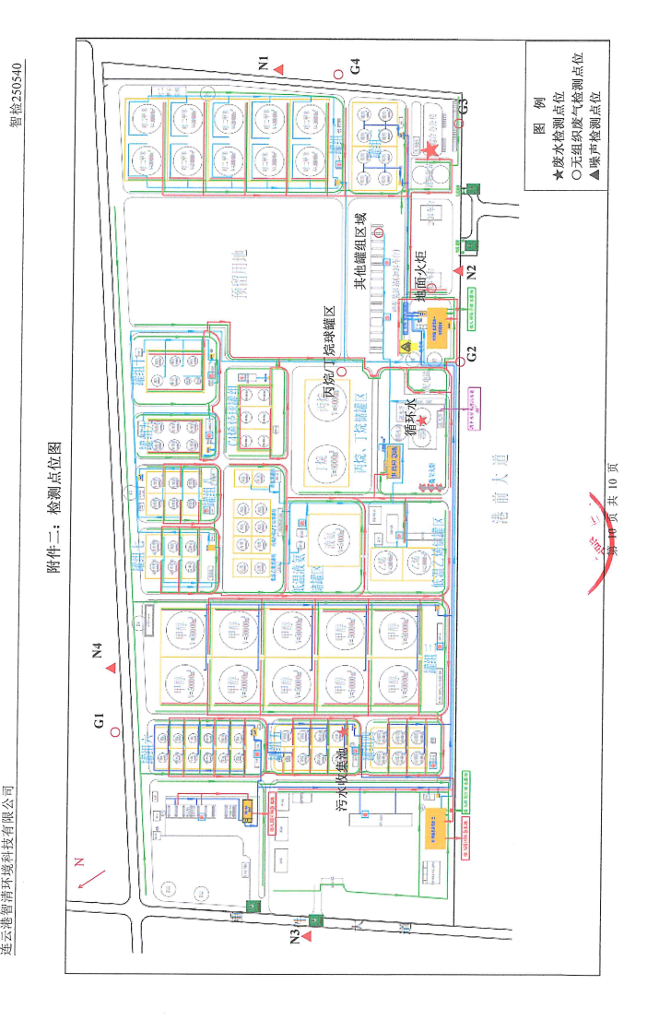

附件4 污水处置协议
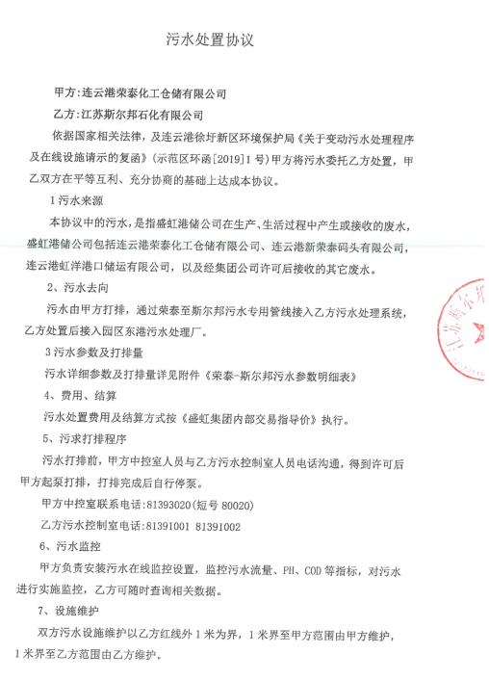
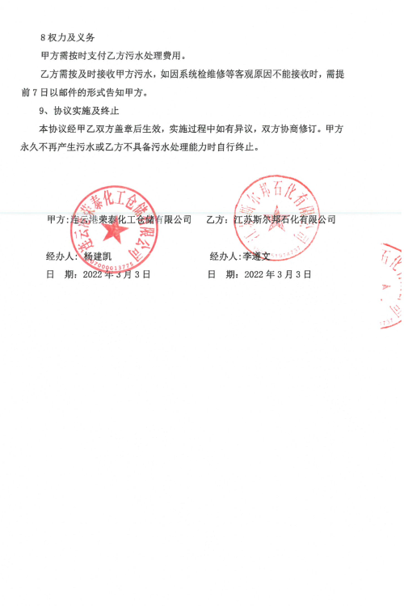

附件5 施工期危险废物转运联单
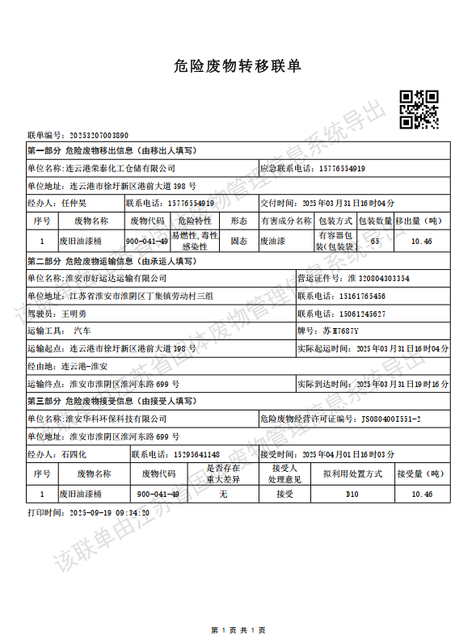

附件6 应急演练

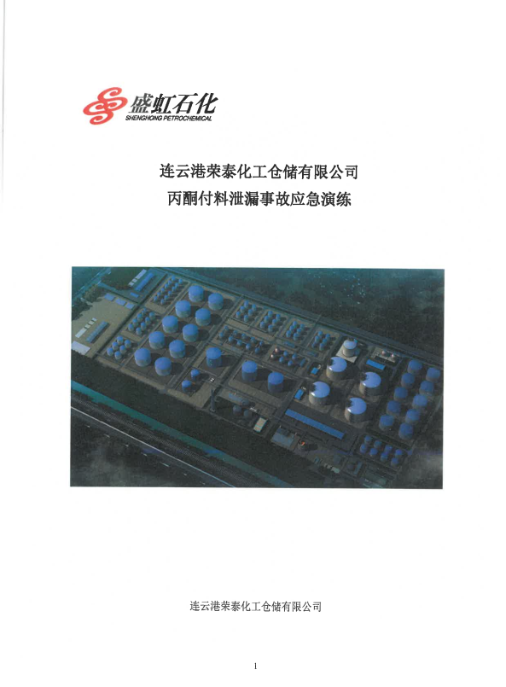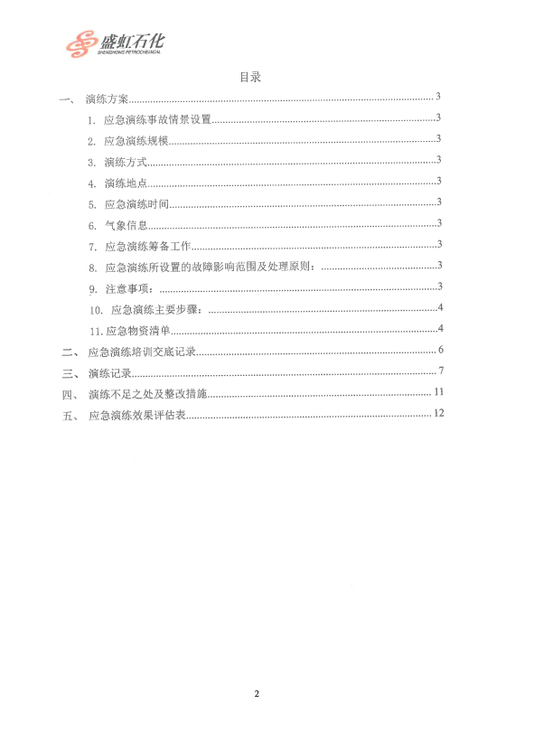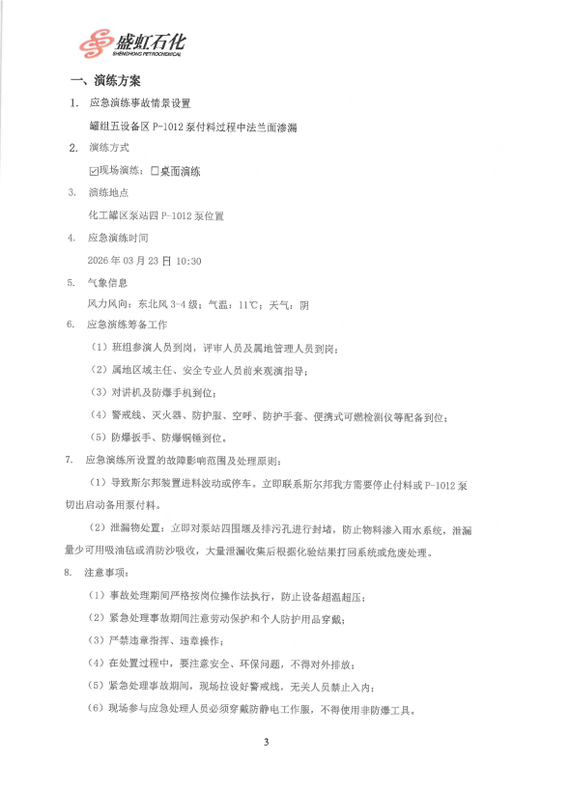
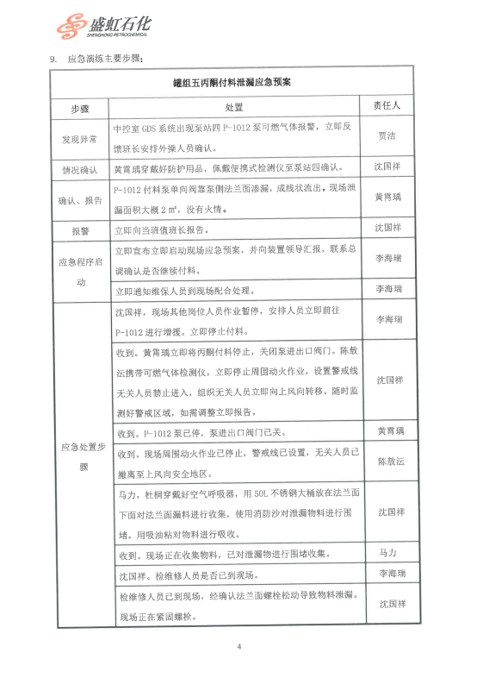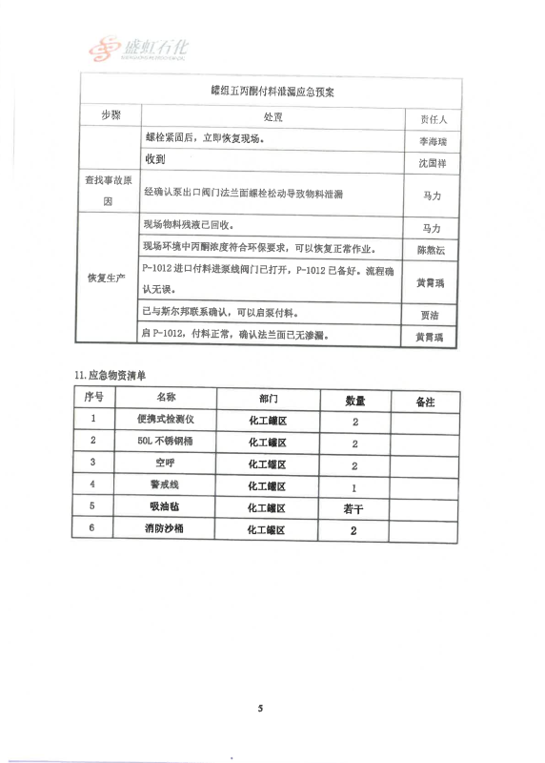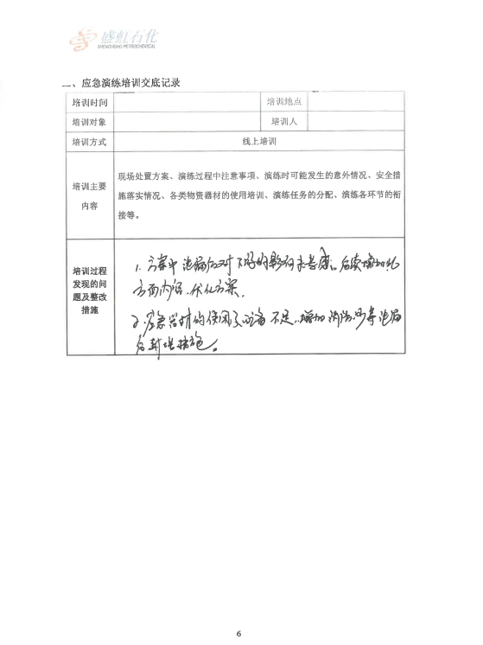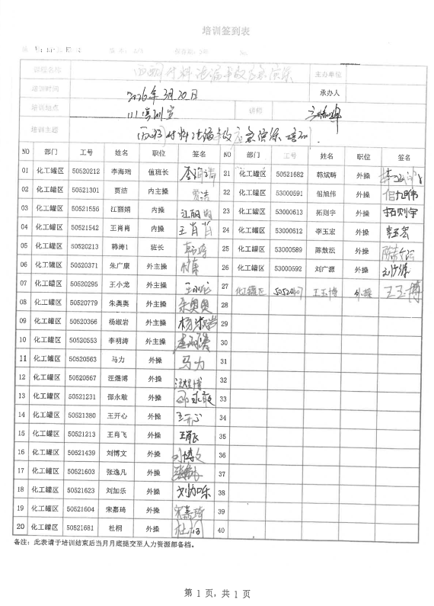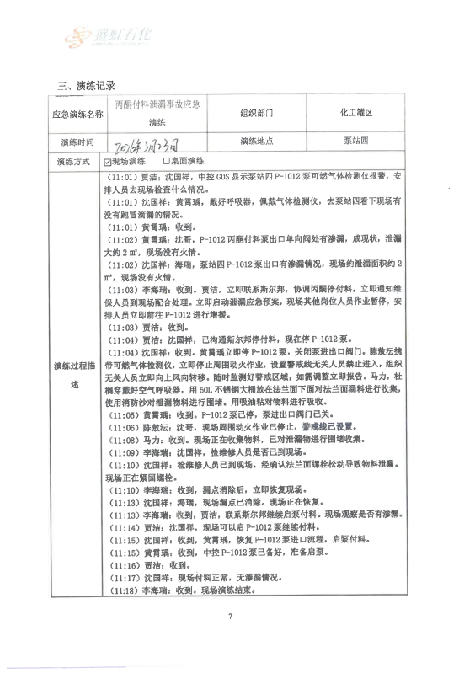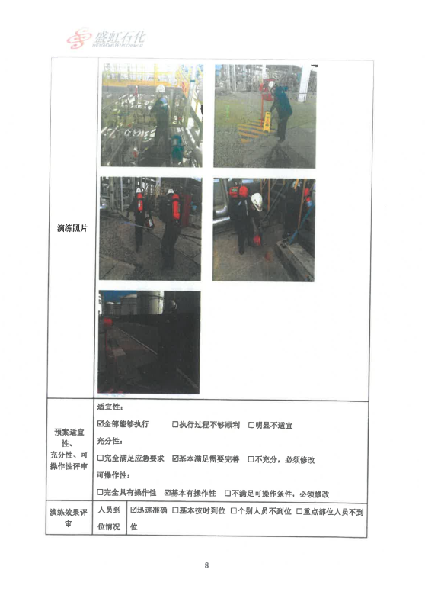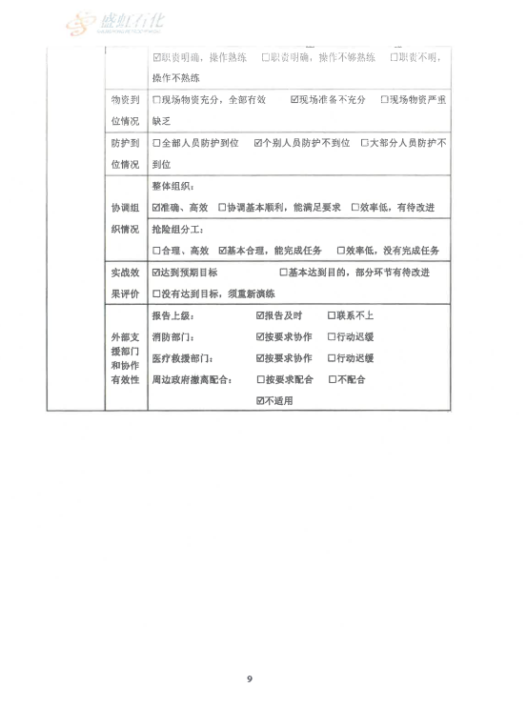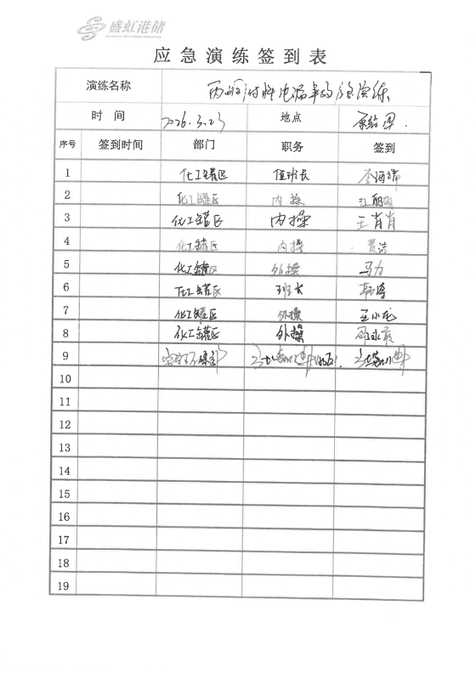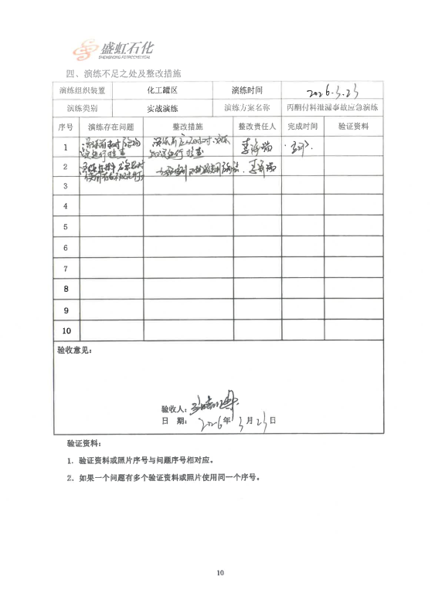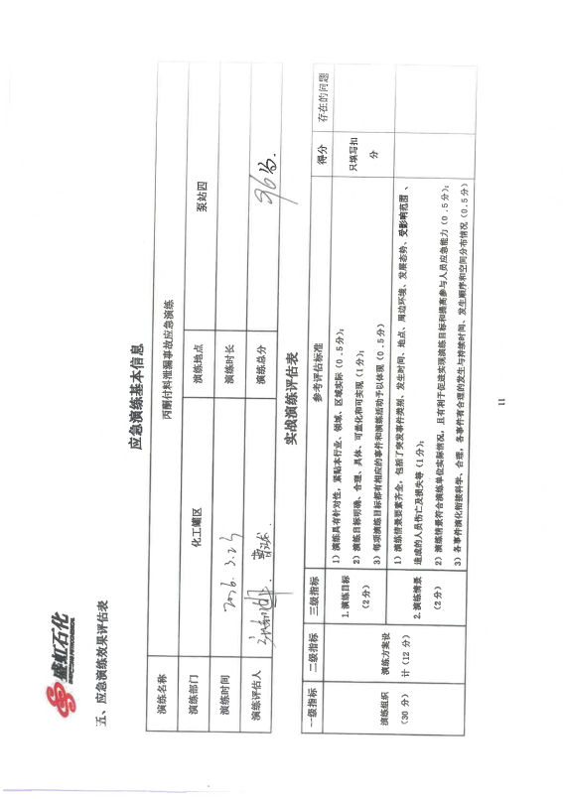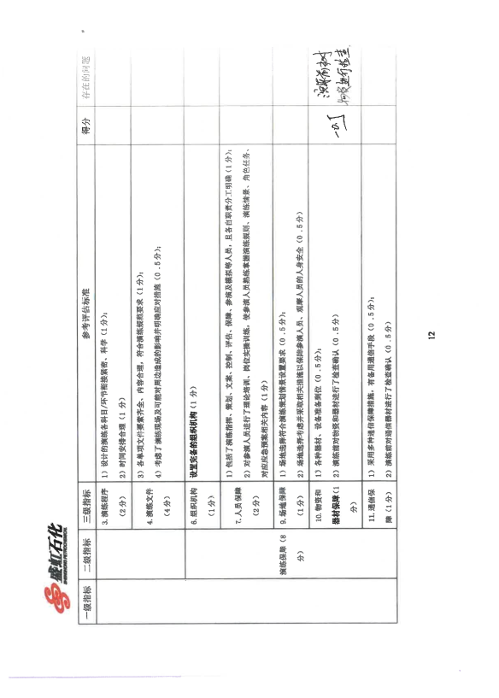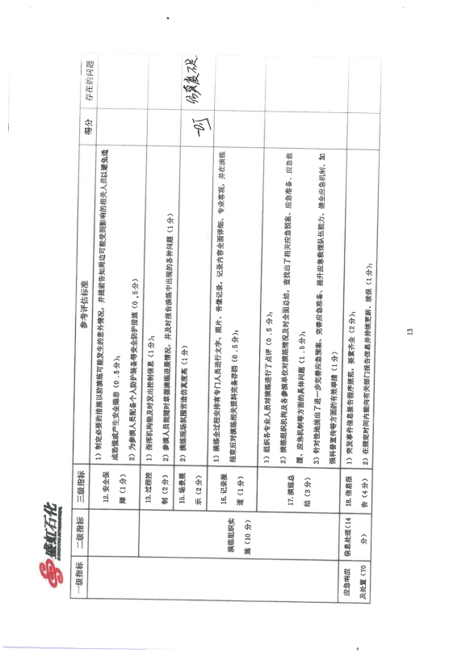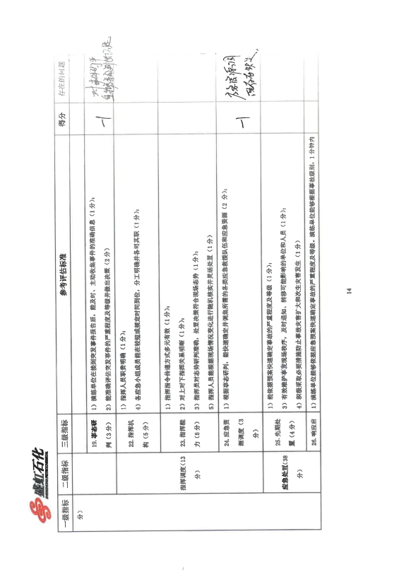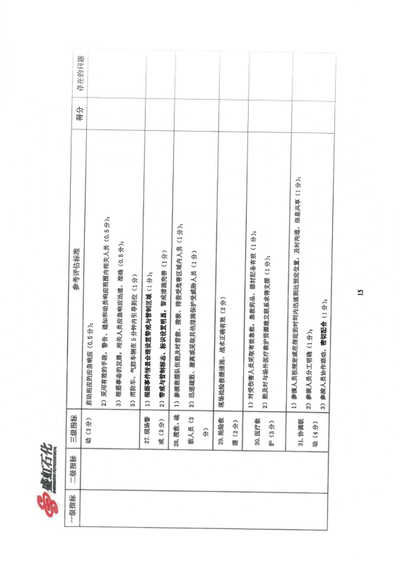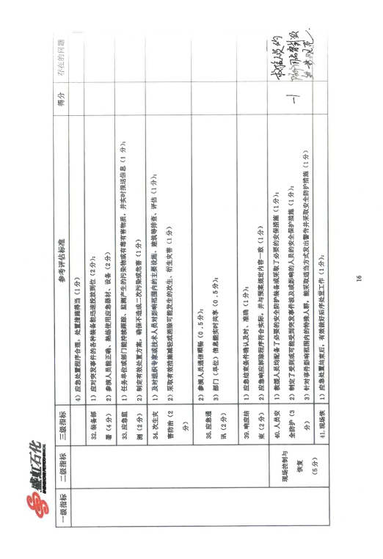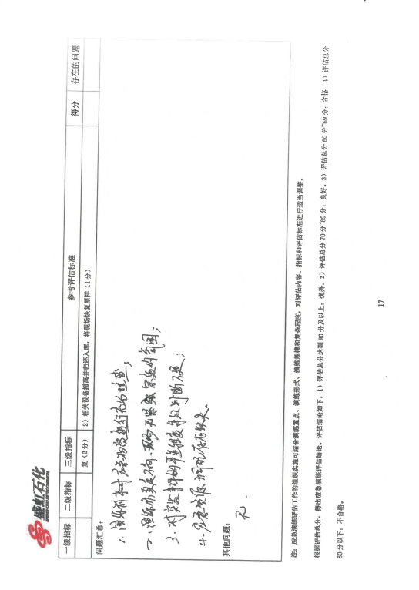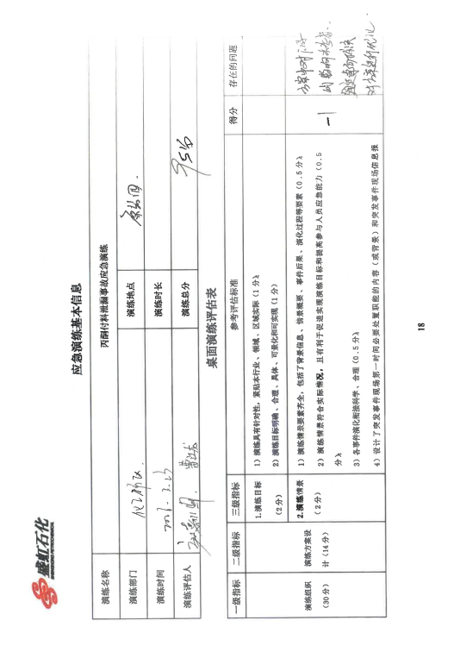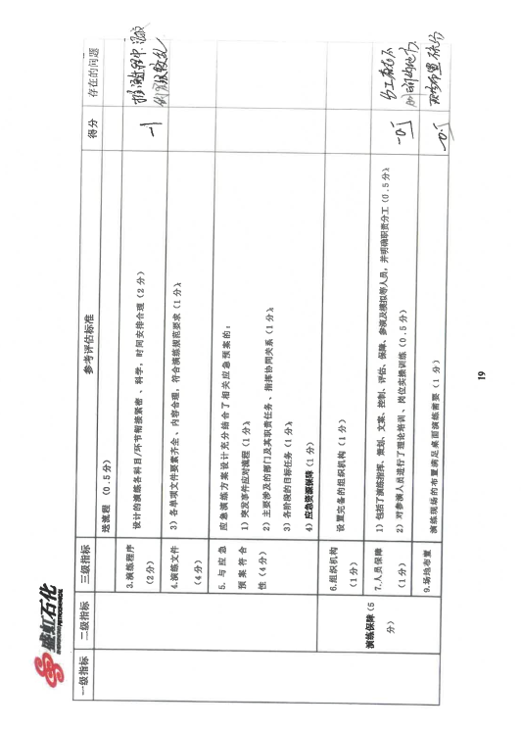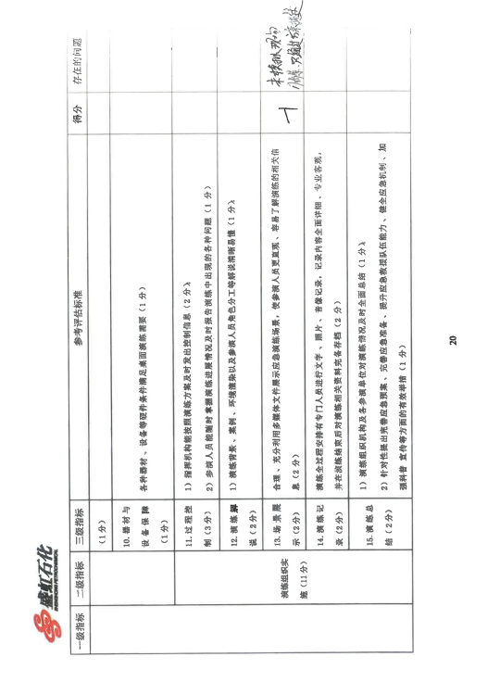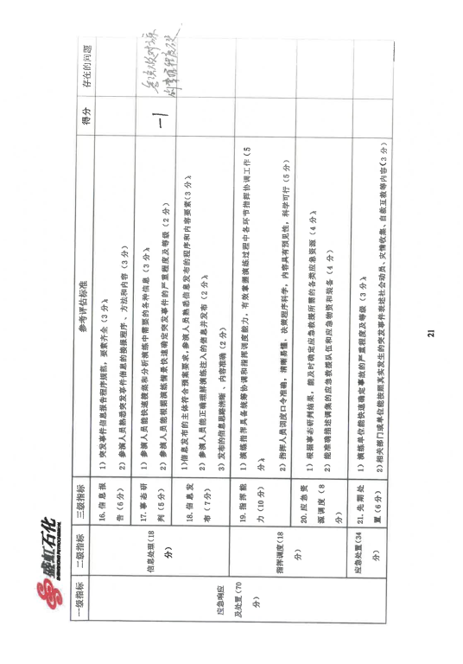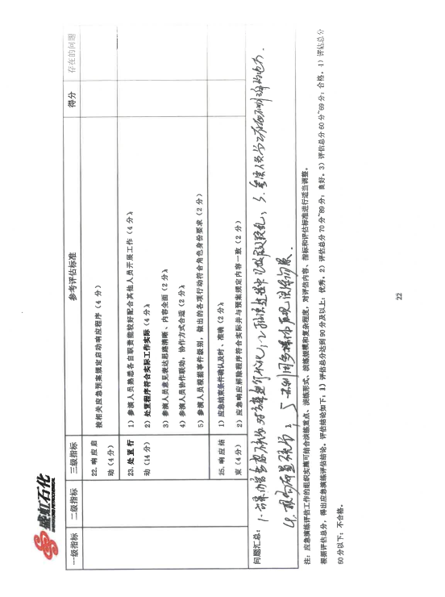

附件7 专家意见
